建设项目环境影响报告表
（污染影响类）

项目名称： 福建科富电子科技有限公司年加
工印刷纸箱2亿件
建设单位（盖章）：福建科富电子科技有限公司
编制日期： 2021年3月 。

中华人民共和国生态环境部制

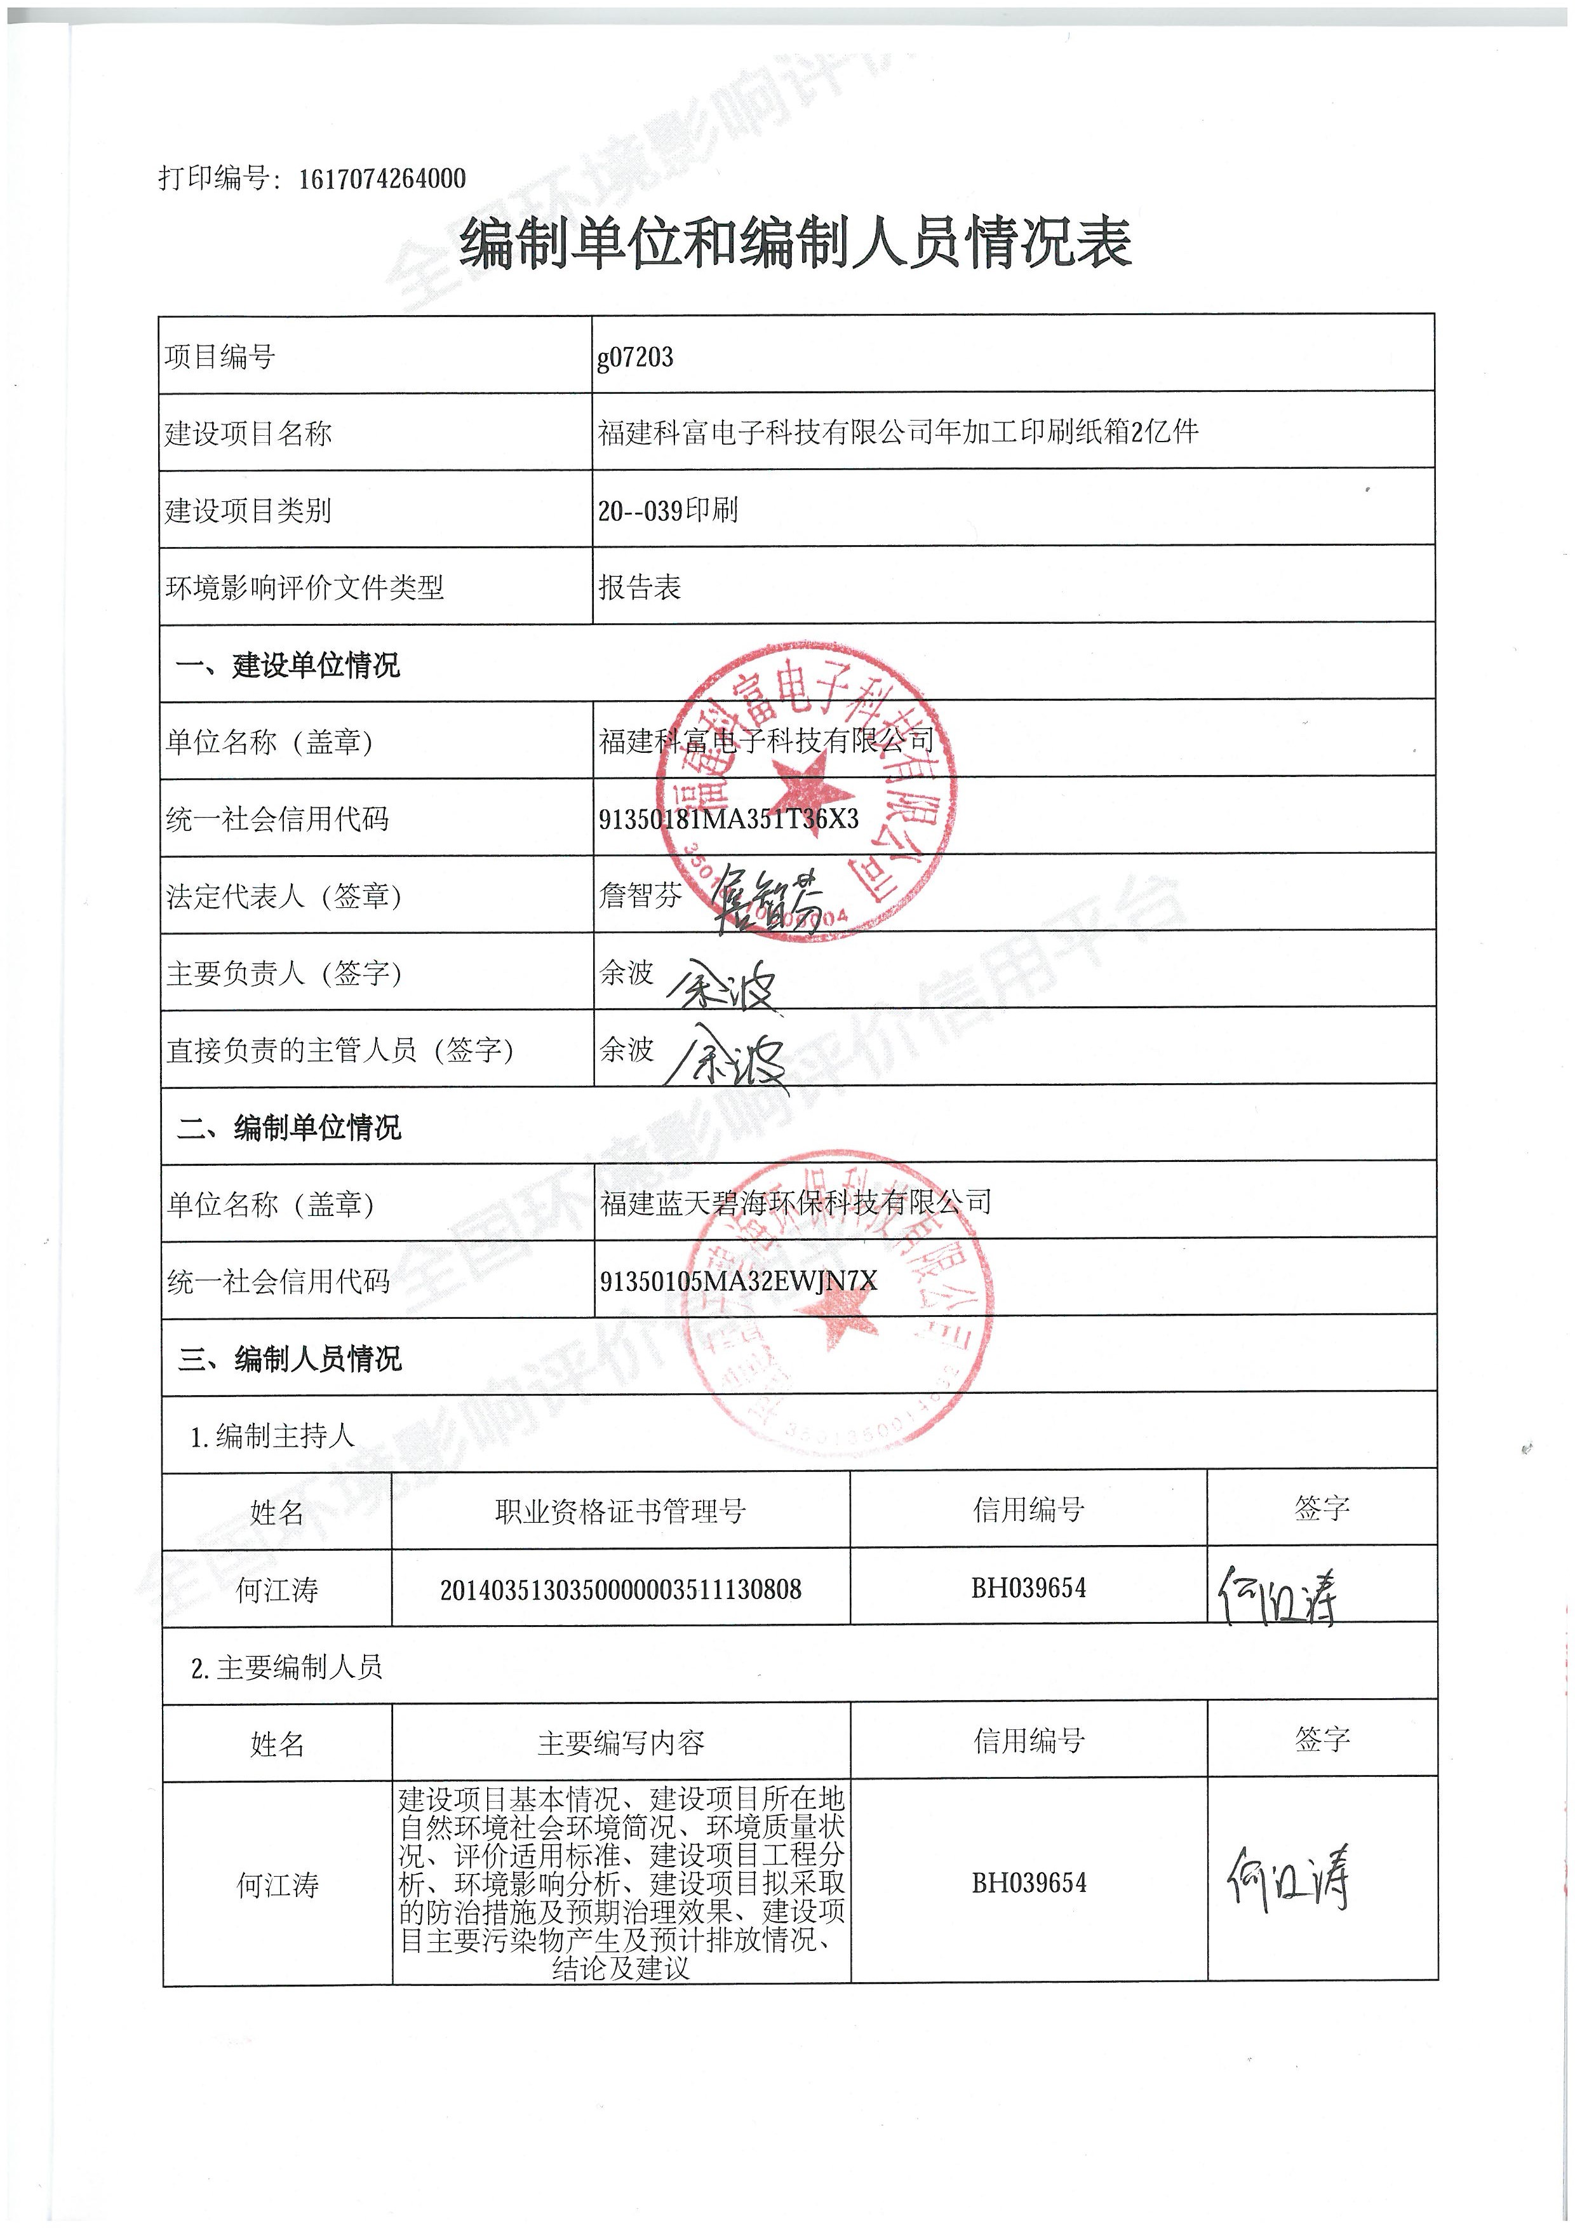

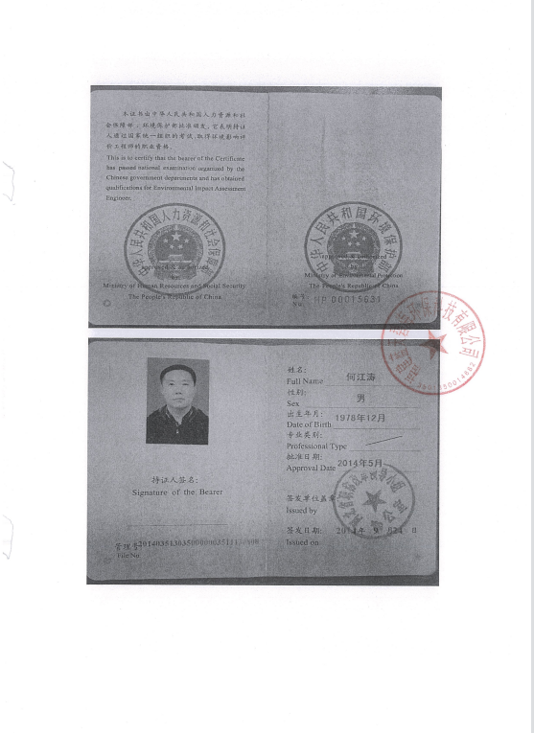

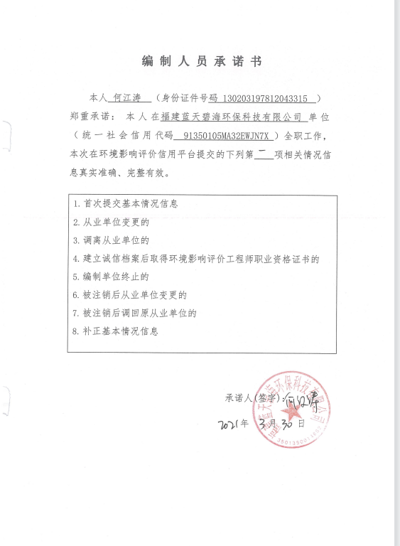

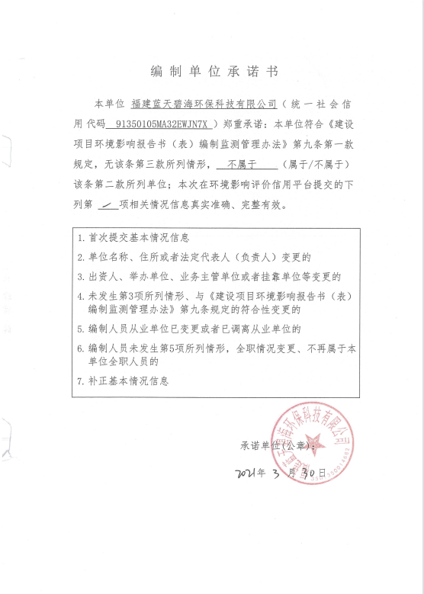

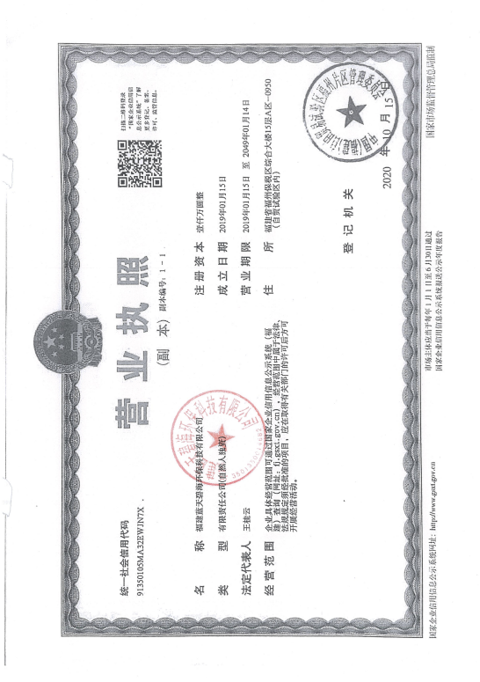
目录
建设项目环境影响报告表 3
一、建设项目基本情况 3
1、产业政策适宜性分析 1
2、 “三线一单”符合性分析 2
二、建设项目工程分析 5
1、项目基本情况 5
2、项目由来 6
3、工程概况 7
3、 项目环保投资一览表 13
1、 工艺流程 13
2、 产污环节 15
3、运营期污染源分析 15
三、区域环境质量现状、环境保护目标及评价标准 22
1、废水排放标准 26
2、 废气排放标准 27
3、噪声排放标准 28
4、固体废物排放标准 28
1、废水总量核算 29
2、废气总量核算 29
四、主要环境影响和保护措施 31
1、水环境影响和保护措施 31
2、大气环境影响和保护措施 34
3、 声环境影响和保护措施 37
4 、固体废物环境影响和保护措施 40
五、环境保护措施监督检查清单 43
六、 结论 44
1、项目概况 45
2、环境可行性分析结论 45
3、环境影响评价结论 46
4、总量控制结论 47
5、对策建议 47
6、总结论 48
附表 49
建设项目污染物排放量汇总表 49
附件 50
附件1 环评委托书 50
附件2 备案表 51
附件3 营业执照 52
附件4 法人身份证 53
附件5 产权证 54
附件6租赁合同 56
附件7 天龙大豆油墨MSDS 58
附件8 坂田大豆油墨MSDS 61
附件9 现状监测报告 71
附件10 授权委托书 78
附件11关于环评文件涉及国家秘密、商业秘密等内容的说明 80
附件12申请环评批复报告 81
附件13关于公开建设项目环评文件等信息情况说明 82
附件14审批申请报告 83

一、建设项目基本情况
建设项目名称 | 福建科富电子科技有限公司年加工印刷纸箱2亿件
项目代码 | 2020-350181-39-03-083599
建设单位联系人 | 余波 | 联系方式 | 18705081868
建设地点 | 福建 省（自治区）福州 市 福清 县（区） 福玉路 乡（街道） （具体地址）
地理坐标 | （ 119 度 19 分 26.4099 秒， 25 度 43 分 19.8971 秒）
国民经济  行业类别 | C2319 包装装潢及其他印刷 | 建设项目  行业类别 | 印刷和记录媒介复制业
建设性质 | ☑新建（迁建）  □改建  □扩建  □技术改造 | 建设项目  申报情形 | ☑首次申报项目  □不予批准后再次申报项目  □超五年重新审核项目  □重大变动重新报批项目
项目审批（核准/  备案）部门（选填） | 福清市发展和改革局 | 项目审批（核准/  备案）文号（选填）
总投资（万元） | 23200 | 环保投资（万元）
环保投资占比（%） | 闽发改备[2020]A060414号 | 施工工期 | 3个月
是否开工建设 | 否  是： | 用地（用海）  面积（m²） | 27242.5
专项评价设置情况
规划情况 | 根据《融侨经济技术开发区总体规划(2016-2030)土地利用规划图》，本项目所在用地规划用途为二类工业用地；根据建设单位提供的产权证可知，用地性质为工业用地。
规划环境影响  评价情况 | 生态环境部通过福清融侨经济技术开发区《融侨经济技术开发区总体规划环境影响报告书（2018-2035）》（环审[2020]80号）

规划及规划环境  影响评价符合性分析 | 根据《福清融侨经济技术开发区总体规划环境影响报告书(2018-2035年)》及其审查意见(环审[2020]80号)，融侨经济技术开发区主要以电子信息：显示科技、光电科技、电子元器件、通讯设备、计算机与智能终端设备等。机械电气：数控机床、精密磨具、光机电一体化等。汽车零配件：汽配玻璃、汽车零部件、变速器、汽车轴承等。根据开发区对主导产业发展方向的定位，对照《国民经济行业分类》(GB/T4754-2017)，主导行业涉及国民经济类别主要包括C29、C304、C33、C34、C35、C36、C38、C39、C40；项目从事印刷制品的生产加工，属于C23印刷和记录媒介复制业，为非主导产业。  《福清融侨经济技术开发区总体规划环境影响报告书(2018-2035年)》中规划区非主导产业环境准入原则见表3.12-1。根据表3.12-1可知，本项目为印刷制品加工企业，印刷油墨均选取环保油墨，故本项目不属于禁止引进的项目。  据了解，企业预计工业增加值为1亿元/年，则项目能耗为0.034吨标煤/万元工业增加值≦0.23吨标煤/万元工业增加值；水耗为0.394t/万元工业增加值≦6.90t/万元工业增加值；VOCs 0.014kg/万元工业增加值≦0.46kg/万元工业增加值；项目印刷清洗废水经废水处理设施处理后循环使用不外排，废水排放量为0.307t/万元工业增加值≦5.43t/万元工业增加值，项目废水经处理后接市政污水管网，排入福清市融元污水处理厂处理。因此，本项目基本符合规划区非主导产业环境准入原则要求。
其他符合性分析 | 1、产业政策适宜性分析  本项目主要从事印刷制品的加工，经查询产品不属于《产业结构调整指导目录》（2019年本）中的落后产品，项目工艺、技术、产品、装备均不属于《产业结构调整指导目录》（2019年本）中限制类和淘汰类。同时项目的建设已取得福清市发展和改革局出具的福建省投资项目备案表（闽发改外备[2020]A060414号），详见附件2。因此，本项目的建设符合国家当前的产业政策和环保政策。  因此，项目的建设内容符合国家当前的产业政策和环保要求。  “三线一单”符合性分析  2.1生态红线相符合性分析  根据《福建省人民政府办公厅关于印发福建省生态保护红线划定成果调整工作方案的通知》（2017年4月14日）。项目所在区不位于自然保护区、风景名胜区、引用水源保护地和其他需要特别保护等法律法规禁止开发建设的区域，对生态环境影响较小。因此，项目建设符合生态红线控制要求。  2.2环境质量底线  项目所在区域的环境质量底线为：污水纳入福清市融元污水处理厂处理后的最终纳污水体龙江下游猪母湾的水环境质量目标为《地表水环境质量标准》(GB3838-2002)中的Ⅴ类标准；区域环境空气质量目标为《环境空气质量标准》(GB3095-2012)二级；声环境质量目标为《声环境质量标准》(GB3096-2008)3类区标准。  本项目废水、废气、噪声经治理之后对环境污染较小，固废可做到无害化处置。采取本环评提出的相关防治措施后，本项目排放的污染物不会对区域环境质量底线造成冲击。  2.3与资源利用上线的对照分析  本项目建设过程中所利用的资源主要为水资源和电，均为清洁能源，项目建成运行后通过内部管理、设备选择、原辅材料的选用管理和污染治理等多方面采取合理可行的防治措施，以“节能、降耗、减污”为目标，有效的控制污染。项目的水、电等资源利用不会突破区域的资源利用上线。  2.4与环境准入负面清单的对照  本项目为印刷制品生产项目，不属于能耗、物耗高、污染严重及涉水排放量大的项目，厂区内配套给水、排水、供电等设施。项目不在《福建省第一批国家重点生态功能区县（市）产业准入负面清单（试行）》、《市场准入负面清单草案（试点版）》负面清单内，本项目不在其禁止准入类和限制准入类中，符合当地环境功能区划的要求。  综上所述，本项目建设符合“三线一单”的要求。

表1-1 规划区非主导产业环境准入原则一览表
类别名称 | 空间布局约束 | 环境风险防控 | 污染物排放管控 | 资源环境效率管控
C17纺织业（含印染精加工） | 严禁引进 | / | / | /
C22造纸和纸制品业（纸制品制造除外） | 严禁引进 |  |  | /
C26化学原料和化学制品制造业（工业气体生产除外） | 严禁引进 |  |  | /
C32有色金属冶炼及压延加工业（压延加工除外） | 严禁引进 |  |  | /
其他非主导行业 | 1、禁止新建，含电镀工艺、冶炼工艺、电解铝的项目，现有生产能力一定期限内搬迁；  2、包装印刷业禁止使用不符合环保要求的油墨、胶黏剂。 | 1、必须规范配套应急池，建设企业、园区和周边水系三级环境风险防控工程，确保有效拦截、降污和倒流；受园区排污影响的周边水系应建设应急闸门，防止泄漏物和消防水等排入外环境。  2、开发区内污水处理设施应采取必要的防渗处理，不得污染地下水环境。 | 1、新、改、扩建项目新增大气污染物（现阶段指SO₂、NOx）排放量实行1.5倍削减替代（不含使用天然气、液化石油气等作为燃料的非火电锅炉和工业炉窑）。  2、新、改、扩建项目新增VOCs排放量实行倍量削减替代。  3、工业企业废水全部纳管进入污水厂集中处理后达标排放。 | 1、能耗不超过0.23吨标煤/万元工业增加值  2、水耗不超过6.90 t/万元工业增加值  3、污水排放量不超过5.43t/万元工业增加值  4、VOCs排放量不超过0.46kg/万元工业增加值
*注：本准入清单中与福州市“三线一单”中同类的管控要求，以发布实施的福州市“三线一单”管控要求为准

二、建设项目工程分析
建设内容 | 1、项目基本情况  项目名称 福建科富电子科技有限公司年加工印刷纸箱2亿件  建设单位 福建科富电子科技有限公司  建设地点 福建省福州市福清市石竹街道福玉路  经 纬 度 经度：119°19′26.40990″； 纬度：25°43′19.89706″  建设依据 闽发改备[2020]A060414号 主管部门 福清市发展和改革局  建设性质 新建 行业代码 C2319 包装装潢及其他印刷  工程规模 建筑面积17665.49m2 总 规 模 建筑面积17665.49m2，预计年加工印刷纸箱0.5亿件、彩盒1.5亿件  总 投 资 23200万元 环保投资 31万元  主 要 产 品 及 原 辅 材 料 消 耗  主要产品 名称 主要产品产量（规模） 主要原辅 材料名称 主要原辅材料现状用量 主要原辅材料新增用量 主要原辅材料 预计总用量  印刷纸箱 0.5亿件/年 纸板 / 535万片 535万片  彩盒 1.5亿件/年 瓦纸 / 1710万片 1710万片  原纸 / 2700万张 2700万张  天龙大豆油墨 / 3.2吨 3.2吨  钉线 / 7吨 7吨  玉米淀粉 / 30吨 30吨  打包带 / 410卷 410卷  洗皮水 / 0.48吨 0.48吨  酒精 / 5.94吨 5.94吨  坂田大豆油墨 / 6吨 6吨  破布 / 1.2吨 1.2吨  PS版 / 1.4万张 1.4万张  显影液 / 1吨/年 1吨/年  水性上光油 / 3吨/年 3吨/年  主 要 能 源 及 水 资 源 消 耗  名称 现状用量 新增用量 预计总用量  水（t/a） / 3937.44 3937.44  电（万kwh/a） / 100 100  其它 / / /  2、项目由来  福建科富电子科技有限公司成立于2020年11月12日，公司主要经营电子元器件制造；包装材料及制品制造；纸制品制造等。项目选址位于福建省福州市福清市石竹街道福玉路23号，租赁福州青大纸业有限公司厂房建设福建科富电子科技有限公司年加工印刷纸箱2亿件项目，租赁厂房面积17665.49m²，项目总投资23200万元，预计投产后年加工印刷纸箱0.5亿件、彩盒1.5亿件。  福建科富电子科技有限公司年加工印刷纸箱2亿件项目已于2020年11月13日通过福清市发展与改革局备案（备案号为闽发改备[2021]A060414号）。  根据《中华人民共和国环境影响评价法》和《建设项目环境保护管理条例》，建设单位委托本环评单位对该项目进行环境影响评价。本环评单位接受委托后，派技术人员踏勘现场和收集有关资料，确认本项目属《建设项目环境影响评价分类管理名录（2021年本）》中“二十、印刷和记录媒介复制业23 39.印刷231 其他（激光印刷除外；年用低VOCs含量油墨10吨以下的印刷除外）”，应编制环境影响报告表，详见表1.3-1。因此福建科富电子科技有限公司于2021年3月委托我司编制本项目环境影响评价报告表（委托书详见附件1）。接受委托后，我公司立即组织专业技术人员开展环境现状调查、资料收集与整理等工作，在此基础上完成本项目环境影响报告表，供建设单位报环保主管部门审批。  表2-1 建设项目环境影响评价分类管理名录  环评类别 项目类别 报告书 报告表 登记表  二十、印刷和记录媒介复制业23  39.印刷231 年用溶剂油墨10吨及以上的 其他（激光印刷除外；年用低VOCs含量油墨10吨以下的印刷除外） /  3、工程概况  3.1项目名称、地点与性质  - 项目名称：福建科富电子科技有限公司年加工印刷纸箱2亿件  - 建设单位：福建科富电子科技有限公司  - 建设地点：福建省福州市福清融侨经济技术开发区石竹街道福玉路  - 建设性质：新建  （5）主要建筑面积：17665.49m²  （6）工程规模：年加工印刷纸箱0.5亿件、彩盒1.5亿件  （7）总 投 资：23200万元  （8）工作制度：生产制度为两班制，每班12小时作业，年生产天数264天  （9）员工人数：员工80人，全部住厂。  3.2项目组成及建设内容  项目位于福清融侨经济技术开发区高仑村，主要建设内容见表3.3-1。  表3.3-1 建设项目工程内容及组成  项目 项目组成 主要功能、规模  主体工程 彩印车间 建筑面积约为6765.59m²，主要为彩盒生产线一条已经原料区、成品区  水印车间 建筑面积约为2422.92m²，主要为1条印刷纸箱生产线以及原料堆放区  辅助车间 办公楼 为混凝土结构建筑，建筑面积约为1166.22m²，共5层，主要为办公使用  员工宿舍 建筑面积约为1908.59m²，共六层，主要用作职工宿舍  仓库 占地面积约为2377.78m2，为钢筋混凝土结构建筑  环保工程 废水处理系统 冲版废水 冲版废水经冲版废水滤循环机处理后回用于生产过程，循环达到1000张板后收集暂存于危废暂存间，委托有资质的单位处置  显影废液 显影废液每五天更换一次，作为危废收集暂存于危废暂存间，委托有资质的单位处置  水墨印刷机清洗废水 水墨印刷机清洗废水经印刷清洗废水处理装置处理后接市政污水管网，排入福清市融元污水处理厂统一处理  生活污水 生活污水经化粪池预处理后接市政污水管网，排入福清市融元污水处理厂统一处理  废气处理系统 彩印废气 车间密闭，有机废气经集气系统收集后通过“活性炭吸附装置”处理后从15m高排气筒P1排出  水印废气 车间密闭，有机废气经集气系统收集后通过“活性炭吸附装置”处理后从15m高排气筒P2排出  噪声处理系统 隔声、减震措施；绿化  固废处理系统 一般固废暂存间、危险废物暂存间  公用工程 供水工程 市政供水  供电工程 市政供电网  3.3产品方案  根据现场勘查及建设单位提供资料，本项目从事印刷制品的生产，项目具体产品方案详见表3.3-1。  表3.3-1 本项目产品方案说明表  序号 产品名称 产品产量（规模）  1 印刷纸箱 0.5亿件  2 彩盒 1.5亿件  3.4主要设备  项目主要设备见表3.4-1。  表3.4-1 主要设备清单  序号 设备名称 设备型号 数量 所用工序  1 CTP机 / 1台 CTP  2 冲版机 W-PTP-45SN 1台  3 液压程控切纸机 QZYK166C 1台 切纸  4 小森六色胶印机 LS640 1台 彩印  5 高宝五色印刷机 RAPIDA142 1台  6 电脑薄刀分纸压线机 275型 1台 水印开槽  7 自动开槽机 1台  8 三色水性印刷机 AS-002B 1台  9 四色印刷开槽机 1台  10 环保数字喷墨印刷机 1台  11 压光机 YLC-3AS 1台 表面处理  12 全自动过油机 JMV-146W 1台  13 全自动过油机 YLV-1200 1台  14 全自动裱纸机 FMZ-1450A 3台  15 高速裱胶机 1台  16 全自动模切机 JY106E 1台 平压  17 全自动模切机 PE1620SL-Extra 1台  18 全缘清废模切机 ZHM1520QE 1台  19 全自动模切机排废机 SH-1060SE 1台  20 半自动糊箱机 KWY-2300 1台 粘箱组  21 半自动糊箱机 JWD1800-12 1台  22 全自动糊盒机 ES-780AC 1台  23 全自动糊盒机 ES-1450AC 1台  24 半自动打钉机 GS-202N5 1台 钉机  25 手动打钉机 185 1台  26 手动打钉机 120 1台  3.5原材料用量  项目主要原辅材料消耗量见表3.5-1。  表3.5-1 新增项目主要原辅材料及能源消耗一览表  序号 名称 新增年用量 备注  1 主要原辅材料 纸板 535万片 外购  瓦纸 1710万片 外购  原纸 2700万张 外购  天龙大豆油墨 3.2吨 外购  钉线 7吨 外购  玉米淀粉 30吨 外购  打包带 410卷 外购  洗皮水 0.48吨 外购  酒精 5.94吨 外购  坂田大豆油墨 6吨 外购  破布 1.2吨 外购  PS版 1.4万张 外购  显影液 1吨/年 外购  水性上光油 3吨/年 外购  纸板 535万片 外购  2 能源 水 3837.44t/a 市政供水网  电 100万kWh/a 市政供电网  主要原辅材料理化性质：  天龙大豆油墨：主要由水溶性树脂、有机颜料、溶剂及相关助剂经复合研磨加工而成。水性油墨特别适用于烟、酒、食品、饮料、药品、儿童玩具等卫生条件要求严格的包装印刷产品。水性油墨是由连结料、颜料、助剂等物质组成的均匀浆状物质。水性油墨与油性油墨的最大区别，在于其使用的溶剂是水而不是有机溶剂，为环保型油墨。本项目使用天龙大豆油墨，属于环保水性油墨，其主要成分为35~55%水丙烯酸乳液、10~30%颜料、5-25%溶剂（溶剂为纯净水）和3-5%聚乙烯蜡组成，MSDS见附件7。  坂田大豆油墨：坂田大豆油墨是用于印刷的重要材料，它通过印刷将图案、文字表现在承印物上油墨中包括主要成分和辅助成分，它们均匀地混合并经反复轧制而成一种粘性胶状流体。由颜料、连结料和助剂等组成。项目采用的环保胶印油墨，是树脂亮光快干型油墨，不含苯、二甲苯、甲苯等对人体有害的有毒物质，具有低臭环境的环保油墨。其主要成分为颜料10~30%、白油10~30%、有机溶剂0~5%、聚乙烯0~5%，其MSDS见附件8。  水性上光油：其成分主要是80%水和15-20%水性成膜树脂，其外观呈乳白色；符合《环境标志产品技术要求 胶粘剂》HJ2541-2016 要求。水性上光油（或称分散型上光剂）具有无色、无毒无味、无有机挥发物等特点。  3.6平面布置  本项目位于福建省福州市福清融侨经济技术开发区石竹街道福玉路，厂址周边均为工业企业，项目主要生产产房有2座，均位于厂区中部。项目生产流程单一，功能分区合理，厂区整齐美观，总图布置合理。本项目厂区平面布置见图3.6-1，彩印车间平面布置见图3.6-2，印刷纸箱车间平面布置见图3.6-3。  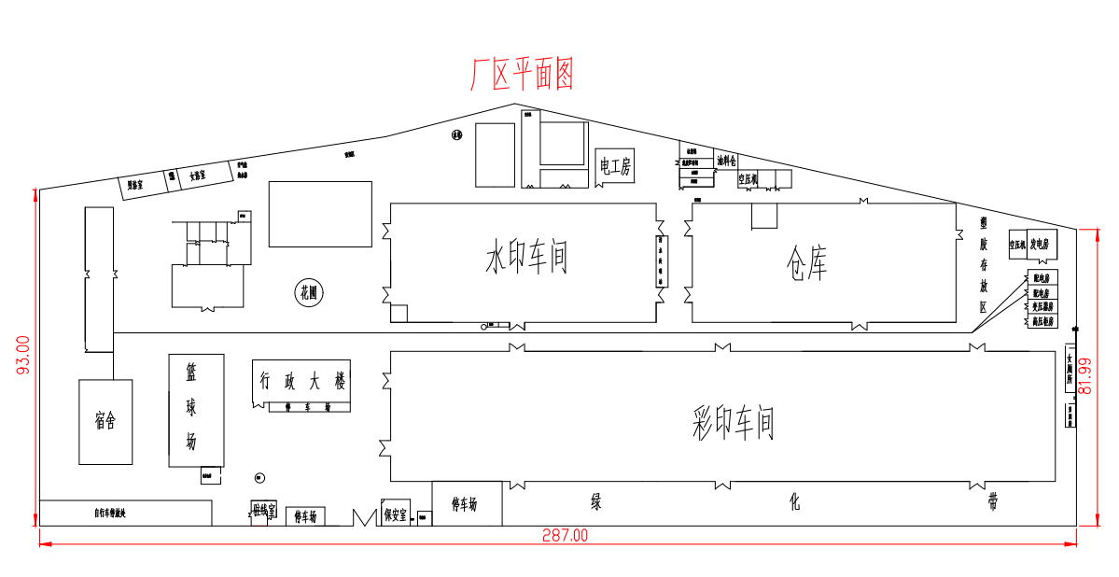  图3.6-1 项目厂区平面图  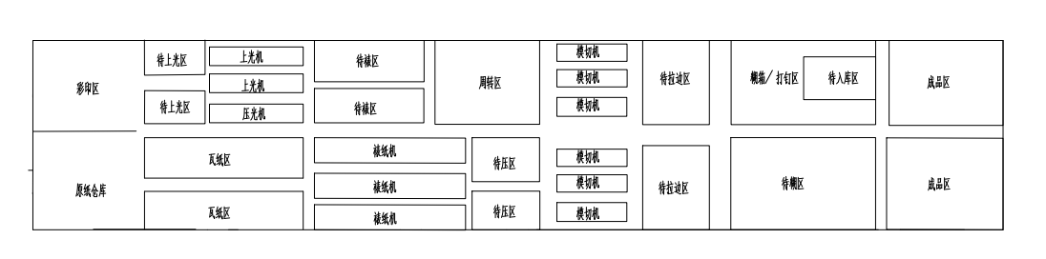  图3.6-2 项目彩印车间平面图  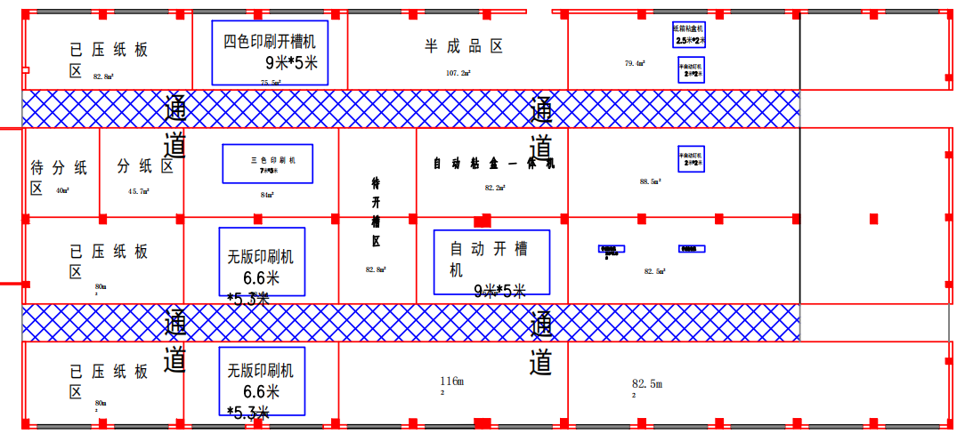  图3.6-3 项目水印车间平面图  3.7公用工程  - 给水  本项目生活用水引自市政自来水管网，项目用水主要为生产用水和职工生活用水。  本项目生产用水主要为自制玉米淀粉胶用水、显影液稀释用水、冲版用水和水墨印刷机清洗用水。  项目自制玉米淀粉胶用水量约为120t，全部进入产品不外排，无生产废水产生。  PS版显影采用PS版冲版显影液，根据建设单位提供的资料，本项目显影液使用量为0.5t/a，该显影液需用水稀释后方可使用，稀释比平均为1:6，则稀释用水量为3m³/a。显影液溶液在使用过程中显影功能会逐渐减退，需要每五天更换一次，每次更换显影废液量为0.02m³/d，则PS版显影废液产生量为1.2t/a。这部分废液属于危险废物HW16感光材料废物，危废编号为HW16 231-002-16，妥善收集后暂存于危废暂存间，委托有资质的单位进行处置。  根据建设单位提供资料，项目冲版用水量为10L/张PS版，冲版废水经冲版水循环过滤机处理后循环使用，循环量达1000张版之后作为危废处置，项目PS版年用量为1.4万张，则冲板用水量为0.14t/a，这部分废液属于危险废物HW12染料、涂料废物，危废编号为：HW12 264-013-12，妥善收集后暂存于危废暂存间，委托有资质的单位进行处置。  项目水印机工作天数300天，项目每天平均用水量约5吨/天，项目水墨印刷机废水通过废水处理设施处理后回用于生产过程，循环一周后排入市政管网，则水墨印刷机清洗用水为214.3t/a。  生活用水主要是职工生活用水，项目新增员工80人，年工作300天，全部住厂，生活用水定额按150L/人·d，则年生活用水量为3600t/a。  - 排水  废水排放主要是生产废水和生活污水。  显影液稀释废水、冲版废水产生量为0.74t/a， 生产废水属于危险废物，委托有资质单位处理；水墨印刷机清洗水损耗量按10%计，则废水产生量约 192.8t/a；生活污水产生量按照用量的80%计算，为2880t/a，经过化粪池处理后接市政污水管网，排入福清融元污水处理厂统一处理。  厂区管道采取雨污分流，厂区雨水由雨水排放口排入雨水管网，生活污水经市政污水管道排入福清市融元污水处理厂。  新鲜水  水墨印刷机清洗用水  化粪池处理  720  3937.44  2880  2472  冲版水循环过滤机  生活用水  接市政污水管网，福清市融元污水处理厂  冲版用水  214.3  1.2  显影液稀释用水  3600  2880  1.8  1.2  3  0.14  0.14  危废  显影废水  危废  0.14  废水处理设施  2.143  214.3  192.8  自制玉米淀粉胶用水  进入产品  120  120  图3.7-1 项目水平衡图（单位：t/a）  项目环保投资一览表  本项目环保措施总投资约31万元，占总投资（23200万元）0.13%。项目的环保投资主要用于处理运营期污水、废气、噪声及固废等，建设单位在环保方面进行投资后可将就环保污染降到最低，以促进环境资源的可持续发展，本报告表的环保投资仅为估算值，企业投资时应以实际投资为准。  表8.1-1 环保措施投资明细表  序号 类别 污染源 治理措施名称 投资（万元）  1 废水 印刷清洗废水 污水处理设备（氧化+混凝沉淀） 8  冲版废水 冲版水循环过滤机 10  生活污水 通过化粪池处理后经污水管网进入福清市融元污水处理厂统一处理 0.5  2 废气 彩印废气 活性炭吸附装置+15m高排气筒（P1） 5  水印废气 活性炭处理装置+15m高排气筒（P2） 2  3 噪声 设备噪声 采取合理布局、基础减震、隔声屏障等降噪措施 2  4 固体废物 生活垃圾 垃圾桶 0.5  一般工业固废 一般固废间 1  危险固废 1个10m²危废暂存间 2  合计 31
工艺流程和产排污环节 | 工艺流程  - 印刷纸箱  项目印刷纸箱生产工艺流程见图1-1。  纸板  印刷开槽  废气  成品  废水处理设施  废水  打钉  分纸  回用  下脚料  粘箱  平压  下脚料  图1-1 印刷纸箱生产工艺流程及产污环节图  工艺流程叙述：  本项目利用显影制版的网版用于印刷品的生产加工。  ①分切：项目外购的瓦楞纸经切纸机切割成需要的尺寸。  ②印刷开槽：将分切后的瓦楞纸送入印刷机中进行印刷。  ③平压：将制作好的部分半成品送至模切机处进行模切，将多余的边角切掉。  ④钉、粘箱：将模切后的产品送至钉箱机、粘箱机上进行钉箱、粘箱操作。  - 彩盒  项目彩盒生产工艺流程见图1-2、图1-3。  纸板  裁切  制版  彩印  裱胶  表面处理  平压  成品  有机废气  下脚料  下脚料  粘合  下脚料  图1-2 彩盒生产工艺流程及产污环节图  PS版  电脑制图  显影冲片  冲洗  CTP输出  网版  显影废液  冲版废水  图1-3 制版工艺流程及产污环节图  工艺流程叙述：  ①裁切：项目外购的白板纸经切纸机切割成需要的尺寸；  ②制版制作：经过电脑制作、CTP 输出用激光打印工艺将图案附在载体上、显影冲片、冲洗后制成网版。  ③彩印：将分切后白板纸送入印刷机中进行印刷。印刷是将油墨从印刷机网纹辊上转移到印版上，再将油墨从印刷版上转移到白板纸上。  ④表面处理：根据客户要求在印刷品表面印上一层无色透明的上光油，经流平、干燥、压光、固化后在印刷品表面形成一种薄而匀的透明光亮层，起到增强载体表面平滑度、保护印刷图文的精饰加工功能的工艺，本项目采用水性上光油，由上油压光机完成。  ⑤裱胶：将印刷好的白板纸与瓦楞纸板在裱胶机上粘合在一起。  ⑥平压：将制作好的半成品送至平压机处进行模切，将多余的边角切掉，并在需要的地方压出折痕。  ⑦粘合：通过糊箱工艺将制作好的纸箱粘合成成品。  产污环节  废水：项目运营期产生的废水主要为显影废液、冲版废水、水墨印刷机清洗废水和职工生活污水，显影废液、冲版废水作为危废处置不外排，外排废水为水墨印刷机清洗废水和职工生活污水。  废气：项目运营期产生的废气主要为印刷纸箱过程中产生的有机废气。  噪声：项目运营期产生的噪声主要为机械设备运行产生的噪声。  固体废物：项目运营期产生的固体废物主要为切割过程产生的下脚料、印刷用的废油墨桶、印刷机擦拭布、废水处理设施产生的污泥、显影废液、冲版废水和职工生活垃圾。  3、运营期污染源分析  3.1废水  项目运营期外排废水主要为水墨印刷机清洗废水和生活污水。  项目水印机工作天数300天，项目每天平均用水量约5吨/天，建设单位印刷清洗废水设计1套小型一体化污水处理装置项目水墨印刷机废水通过废水处理设施处理后回用于生产过程，循环一周后排入市政管网，则水墨印刷机清洗用水为214.3t/a，水墨印刷机清洗水损耗量按10%计，则废水产生量约 192.8t/a。废水主要污染物特征：COD 很高、色度高、悬浮物较高、水量较小。其水墨废水综合水质为： CODCr：1500-2000mg/L、BOD5：400-600mg/L、  SS：400-600mg/L、色度：250-300度、pH：6.5～7.5。  根据以上情况，项目水墨废水处理拟采用“氧化+混凝沉淀”处理工艺来进行设计，该类废水经废水处理设施处理达到《城市污水再生利用-工业用水水质》（GB19923-2005）中洗涤用水标准后，回用于生产过程，循环一周后排入市政管网；设计出水水质标准为：CODCr：≦80mg/L、SS：≦30mg/L、pH：6.5~9、色度：30 度。  表3.1-1水墨印刷机清洗废水主要污染物产生和排放状况  项目 进水水质 调节池 氧化池 中和池  出水 去除率 出水 去除率 出水 去除率  水墨印刷机清洗废水 CODcr 1500 375 70~80 225 40~50 67.5 70~80  BOD 400 260 70~80 65 45~55 29.2 40~50  SS 500 250 40~50 150 30~40 30 75~85  色度 260 182 60~70 63.7 60~70 30 30~40  氨氮 45 36 10~20 28.8 20~30 23 10~20  （2）生活污水  项目新增员工80人，年工作300天，全部住厂，生活用水定额按150L/人·d，则年生活用水量为3600t/a，生活污水产生量按生活用水量的80%计，项目污水产生量约为为2880t/a。参考《给排水设计手册》（第五册城镇排水）典型生活污水水质示例，本项目生活污水中主要污染指标浓度选取为：COD_{Cr} 400 mg/L、BOD₅ 200 mg/L、SS 220 mg/L、氨氮35 mg/L，则污染物排放量COD_{Cr} 0.989t/a，BOD₅ 0.494t/a，SS 0.544t/a，氨氮0.0865t/a。  预计化粪池对COD_{Cr}、BOD₅、SS的处理效率分别为15 %、9 %、30 %，氨氮不削减，则预计各污染物经处理后排放浓度为：COD_{Cr} 340 mg/L，BOD₅ 182 mg/L，SS 154 mg/L，氨氮35 mg/L，则污染物排放量COD_{Cr} 0.840t/a，BOD₅ 0.450t/a，SS0.381t/a，氨氮0.0865t/a。  表3.9-1 项目主要水污染物产排情况表  类别 废水排总放量 名称 污染物名称  COD BOD₅ SS NH₃-N  生活污水 2880t/a 产生 情况 产生浓度（mg/L） 400 200 220 35  产生量(t/a) 1.152 0.576 0.6336 0.1008  治理 措施 处理工艺 厂区内化粪池  处理效率% 15 9 30 0  排放 情况 实际排放浓度(mg/L) 340 182 154 35  实际排放量（t/a） 0.9792 0.524 0.4435 0.1008  排入外环境浓度(mg/L) 50 10 10 5  排入外环境排放量（t/a） 0.144 0.0288 0.0288 0.0144  3.2废气  项目大气污染物主要为彩印废气和水印废气。  - 彩印废气  本项目彩印使用胶印油墨，共使用坂田大豆油墨（无苯型油墨）6t/a，其中含有有机溶剂按照最大量计算为6×5%=0.3t/a。按物料衡算法，溶剂全部挥发计，则本项目印刷废气产生量约为0.3t/a。  项目彩印车间密闭，有机废气经集气装置收集后经活性炭吸附装置处理后通过15m高的排气筒P1排放，去除率以80%计，集气装置集气效率为95%，设计风机风量为20000m³/h。则有组织废气产生浓度为5.94mg/m³（0.285t/a，0.119kg/h），经活性炭吸附装置处理后的有组织排放的废气排放浓度为1.19mg/m³（0.057t/a，0.02375kg/h）。由于项目彩印车间为密闭车间，仅有5%的废气逸散到室外，故无组织排放的废气量为0.03t/a（0.0125kg/h）。  - 水印废气  根据业主提供的资料，本项目年使用水性油墨的量为3.2t，根据《第二次全国污染源普查工业污染源产排污系数手册-23 印刷和记录媒介复制行业》中相关资料，印刷品（承印物为纸）采用水性凸版油墨，VOCs产污系数47千克/吨（原料），则项目车间内水性油墨印刷过程中VOCs（以非甲烷总烃表征）产生量为0.15t/a。  企业拟在水印工序上方设置集气罩（收集效率按90%计），水印废气经集气罩收集后经活性炭吸附装置处理后通过15m高的排气筒P2排放，去除率以80%计，按照拟设计的集气罩的风量为5000m³/h计算，则有组织废气的产生浓度为11.25mg/m³（0.135t/a，0.056kg/h），经活性炭吸附装置处理后的有组织排放的非甲烷总烃排放浓度为2.25mg/m³（0.027t/a，0.011kg/h），无组织排放的非甲烷总烃量为0.015t/a（0.000625kg/h）。  项目废气产排情况见表3.9-2。  表3.9-2 项目废气产排情况一览表  工序 污染物 总风量 （m³/h） 产生量 （t/a） 产生浓度（mg/m³） 治理措施 排放量 （t/a） 排放浓度（mg/m³） 排放速率（kg/h）  彩印废气 VOC_{s} 有组织 20000 0.285 5.94 活性炭吸附装置 0.057 1.19 0.02375  无组织 / 0.03 / 车间密闭 0.06 / 0.0125  水印废气 VOC_{s} 有组织 5000 0.135 11.25 活性炭吸附装置 0.027 2.25 0.011  无组织 / 0.015 / 车间密闭 0.015 / 0.000625  3.9.3噪声  项目投产后，噪声主要来自生产车间的设备运转。项目主要设备噪声声级在65~85dB（A），主要产生噪声源强较大的设备见表3.9-3。  表3.9-3 噪声污染源源强核算结果及相关参数一览表  噪声源 噪声源 所在位置 设备数量 噪声源强dB(A) 排放规律  CTP机 生产车间 1台 75-80 连续  冲版机 1台 70-75 连续  液压程控切纸机 1台 70-75 连续  小森六色胶印机 1台 65-70 连续  高宝五色印刷机 1台 70-75 连续  电脑薄刀分纸压线机 1台 70-75 连续  自动开槽机 1台 80-85 连续  三色水性印刷机 1台 80-85 连续  四色印刷开槽机 1台 80-85 连续  环保数字喷墨印刷机 1台 70-75 连续  压光机 1台 65-70 连续  全自动过油机 1台 65-70 连续  全自动过油机 1台 65-70 连续  全自动裱纸机 3台 65-70 连续  高速裱胶机 1台 65-70 连续  全自动模切机 1台 65-70 连续  全自动模切机 1台 65-70 连续  全缘清废模切机 1台 65-70 连续  全自动模切机排废机 1台 65-70 连续  半自动糊箱机 1台 70-75 连续  半自动糊箱机 1台 70-75 连续  全自动糊盒机 1台 70-75 连续  全自动糊盒机 1台 70-75 连续  半自动打钉机 1台 75-80 连续  手动打钉机 1台 75-80 连续  手动打钉机 1台 75-80 连续  3.9.4固体废物  本项目固体废物主要为生活垃圾、一般工业固废和危险废物。  - 生活垃圾  按G=K·N计算  式中：G——生活垃圾产量（kg/d）；  K——人均排放系数（kg/人·d），住厂员工按0.8kg/人·d计，不住宿员工按0.5kg/人·d计；  N——人口数（人）。  项目职工80人，全部住厂，则项目生活垃圾每天产生量为64kg（19.2t/a）。  - 一般工业固废  项目一般工业固废主要为下脚料、印刷机擦拭布。  项目分纸、裁切、平压等工序产生的下脚料预计产生量约为20t/a，项目下脚料统一收集后外售综合利用。  项目破布用于擦拭彩印机，根据原辅材料可知，使用量为1.2t/a，根据《国家危险废物名录（2021年版）》，项目印刷机擦拭布属危废豁免清单900-041-49，豁免内容为全过程不按照危险废物管理，可混入生活垃圾，由环卫部门统一清运处置。  - 危险废物  根据国家危险废物名录，项目危险废物主要为：①显影废液（属危险废物HW16 231-002-16）；②冲版废水（属危险废物HW12 264-013-12）；③污泥（属危险废物HW12 264-012-12）；④废活性炭（属危险废物HW49 900-039-49）；⑤废油墨桶（属危险废物HW49 900-041-49）。  ①显影废液：PS版显影采用PS版冲版显影液，根据建设单位提供的资料，本项目显影液使用量为0.5t/a，该显影液需用水稀释后方可使用，稀释比平均为1:6，则稀释用水量为3m³/a。显影液溶液在使用过程中显影功能会逐渐减退，需要每五天更换一次，每次更换显影废液量为0.02m³/d，则PS版显影废液产生量为1.2t/a。这部分废液属于危险废物HW16感光材料废物，危废编号为HW16 231-002-16，妥善收集后暂存于危废暂存间，委托有资质的单位进行处置。  ②冲版废水：根据建设单位提供资料，项目冲版用水量为10L/张PS版，冲版废水经冲版水循环过滤机处理后循环使用，循环量达1000张版之后作为危废处置，项目PS版年用量为1.4万张，则冲板用水量为0.14t/a，这部分废液属于危险废物HW12染料、涂料废物，危废编号为：HW12 264-013-12，妥善收集后暂存于危废暂存间，委托有资质的单位进行处置。  ③污泥：根据建设单位提供资料，项目废水处理设施产生的含油墨污泥产生量约0.5t/a，应用专门容器收集后临时储存于危险废物暂存间，委托有资质的单位处理处置。  ④废活性炭：本项目共吸附的有机废气量约为0.336 t/a，废活性炭的吸附有机废气的效率为0.3~0.5kg/kg，按吸附效率0.5kg/kg计算，则共产生失效活性炭的量约为0.672t/a，应用专门容器收集后临时储存于危险废物暂存间，委托有资质的单位处理处置。  ⑤废油墨桶：根据建设单位提供资料可知，项目油墨空桶的产生量为0.05t/a，暂存于危废间，定期委托有资质单位处理。  表3.9.4 固废污染源源强核算结果及相关参数一览表  编号 名称 产生工序 形态 产生情况 主要成分 固废属性 最终去向  核算方法 产生量  1 下脚料 生产过程 固态 类比法 20 t/a 纸板 一般工业固废 统一收集暂存于一般固废间，定期外卖至其他厂家回收利用  2 显影废液 制版 液态 类比法 1.2t/a 废显影液 危险废物 统一收集暂存于1个10m²危废暂存间，定期委托有相应危废处理资质的单位处理  3 冲版废水 制版 液态 类比法 0.14t/a 废显影液 危险废物  4 废活性炭 废气治理 固态 类比法 0.672t/a 有机物 危险废物  5 污泥 废水治理 固态 类比法 0.5t/a 油墨 危险废物  6 废油墨桶 印刷 固态 类比法 0.05t/a 油墨 危险废物  7 印刷机擦拭布 / 固态 类比法 1.2 t/a 乙醇、油墨 一般固废 混入生活垃圾，由环卫统一清运  8 生活垃圾 办公生活区 固态 类比法 19.2t/a 纸张、废塑料等 一般固废 统一收集于车间外的生活垃圾区，由环卫部门统一清运  表3.9.5 危险废物属性判定表  编号 名称 危险废物类别 危险废物代码 产生量 产生工序及装置 形态 主要成分 有害成分 产废周期 危险特性 污染防治措施  1 废油墨桶 其他废物 HW49 900-041-49 0.05t 印刷工序 固态 油墨 油墨 1年 T/In 统一收集于危废暂存间，委托有相应危废处理资质的单位处理  2 显影废液 感光材料废物 HW16 231-002-16 1.2t/a 制版工序 液态 显影液 显影液 T  3 冲版废水 染料、涂料废物 HW12 264-013-12 0.14t/a 制版工序 液态 显影液 显影液 T  4 污泥 染料、涂料废物 HW12 264-012-12 0.5t 废水处理 固态 油墨 油墨 T  5 废活性炭 其他废物 HW49 900-041-49 0.672t 活性炭吸附 固态 有机物 有机物 T 混入生活垃圾，由环卫统一清运
与项目有关的原有环境污染问题 | 本项目为新建性质的建设项目，位于福建省福州市福清融侨经济技术开发区石竹街道福玉路。项目南面为福建冠良汽车配件工业有限公司，项目西面隔沟渠为茂华集团，北面为永福路，东面隔福玉路为元标木业。与本项目有关的主要环境问题为项目周边的环境问题。主要为临近本项目的厂房所排放的“三废”和周边道路交通噪声和汽车尾气等。

三、区域环境质量现状、环境保护目标及评价标准
区域  环境  质量  现状 | 3.1.1 水环境功能规划  项目厂界临近地表水体为太城溪，根据《福州市地表水环境功能区划》，太城溪（甘厝口闸门下游）的主要功能为工业用水、农业用水，水环境功能为IV类，水质执行《地表水环境质量标准》（GB3838-2002）表1中IV类标准，SS执行《地表水资源质量标准》（SL63-94）中IV类标准。  本项目废水经处理后排入融元污水处理厂，最终纳污水体为龙江（大斜龙江桥断面至龙江入海口断面）。龙江（大斜龙江桥断面至龙江入海口断面）水体水环境功能为V类，主要功能为一般景观用水，水质执行《地表水环境质量标准》（GB3838-2002）中V类标准，水环境质量标准见表3.1-1。  表3.1-1 地表水环境质量标准（摘录） 单位：mg/L（pH除外）  序号 项目 IV类标准 V类标准 标准来源  1 pH 6～9 6～9 《地表水环境质量标准》（GB3838-2002）IV、V类水质标准  2 BOD₅ ≤6mg/L ≤10mg/L  3 高锰酸盐指数 ≤10mg/L ≤15mg/L  4 NH₃-N ≤1.5mg/L ≤2.0mg/L  5 石油类 ≤0.5mg/L ≤1.0mg/L  6 悬浮物 ≤60mg/L ≤150mg/L 《地表水资源质量标准》（SL63-94）  3.1.2 大气环境功能规划  根据福州市环境空气质量功能区划（2014），项目所在地大气环境功能属二类区，现状执行《环境空气质量标准》（GB3095-2012）二级标准；项目特征污染物非甲烷总烃参照《大气污染物综合排放标准详解》中的限值2.0mg/m³执行，详见下表3.1-2。  表3.1-2 环境空气质量标准（摘录）  序号 污染物名称 取值时间 浓度限值（mg/m³） 标准来源  1 SO₂ 年平均 0.060 《环境空气质量标准》 （GB3095-2012）二级  24小时平均 0.150  1小时平均 0.500  2 NO₂ 年平均 0.040  24小时平均 0.080  1小时平均 0.200  3 O3 日最大8小时平均 0.160  24小时平均 0.200  4 CO 24小时平均 4  1小时平均 10  5 TSP 年平均 0.200  24小时平均 0.300  6 PM10 年平均 0.070  24小时平均 0.150  7 PM2.5 年平均 0.035  24小时平均 0.075  8 非甲烷总烃 一次值 2.0 《大气污染物综合排放标准详解》  3.1.3 声环境功能规划  本项目所在地为工业区，评价区域噪声功能区划属3类区，声环境质量执行《声环境质量标准》（GB3096-2008）中的3类区标准，具体标准限值见表3.1-3。  表3.1-3 《声环境质量标准》（GB3096-2008）标准限值 单位：dB(A)  标准 级别 时段 标准值  《声环境质量标准》（GB12348-2008） 3类 昼间 65  夜间 55  2.4.1水环境质量现状  为了解项目附近水域龙江支流太城溪的水环境质量现状，根据福清市人民政府网站公布显示的福清市环境质量月报（2019年11月），9条省控断面小流域均未出现劣V类，项目所处龙江太城溪水质可达到《地表水环境质量标准》（GB3838-2002）中Ⅳ类水质标准，符合执行的标准，水质达标率为100%，水环境质量良好。详细情况详见图2.4-1。  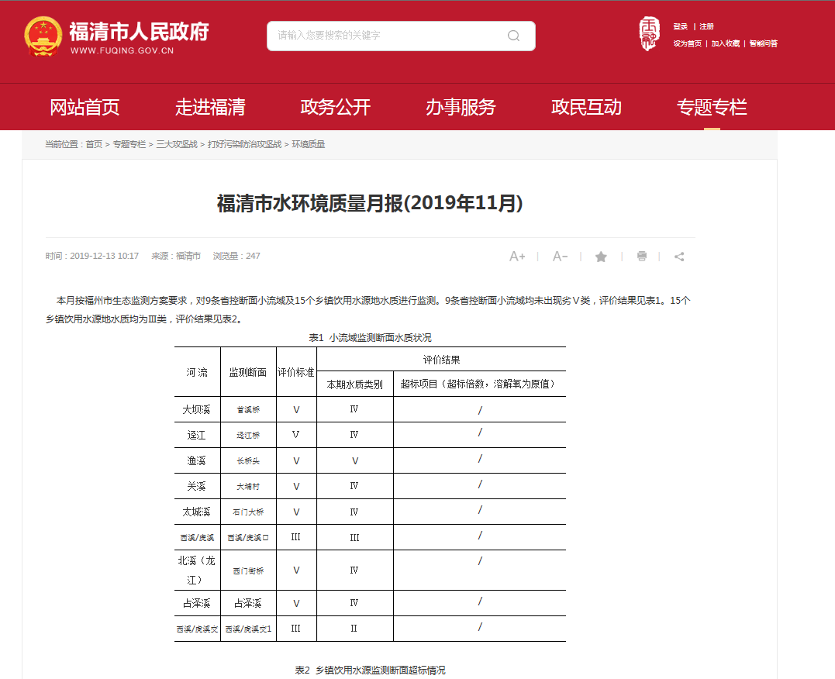  图2.4-1 2019年11月福清市水环境质量月报  2.4.2大气环境质量现状  为了了解项目附近环境空气质量现状，项目引用福清市人民政府网站公示的《福清市空气质量月报（2021年2月）》，2月份空气环境检测结果见表2.4-1。  表2.4-1 2021年2月份环境空气监测统计结果  监测项目 月平均值*（mg/m³）  SO₂ NO₂ PM₁₀ PM_{2.5} CO O₃  2020年2月 0.006 0.016 0.034 0.019 1.4 0.106  2021年2月 0.004 0.017 0.045 0.022 0.8 0.118  备注 *CO为日均值第95百分位数，O3为日最大8小时值第90百分位数  从表2.4-1显示，福清市区2021年2月份空气环境中SO2、NO2、PM10和PM_{2.5}均未超过国家二级标准，CO日均值第95百分位数和O₃日最大8小时值第90百分位数未超过国家二级标准，与去年同期相比，SO₂和CO下降了0.001mg/m³和0.6mg/m³；NO₂、PM₁₀、PM_{2.5}和O₃分别上升了0.003mg/m³、0.011mg/m³、0.003mg/m³和0.012mg/m³。  福清市2021年2月综合质量指数为2.70。监测统计结果表明，达到一级的天数为14天，达到二级的天数为14天，其首要污染物为臭氧(O3)。  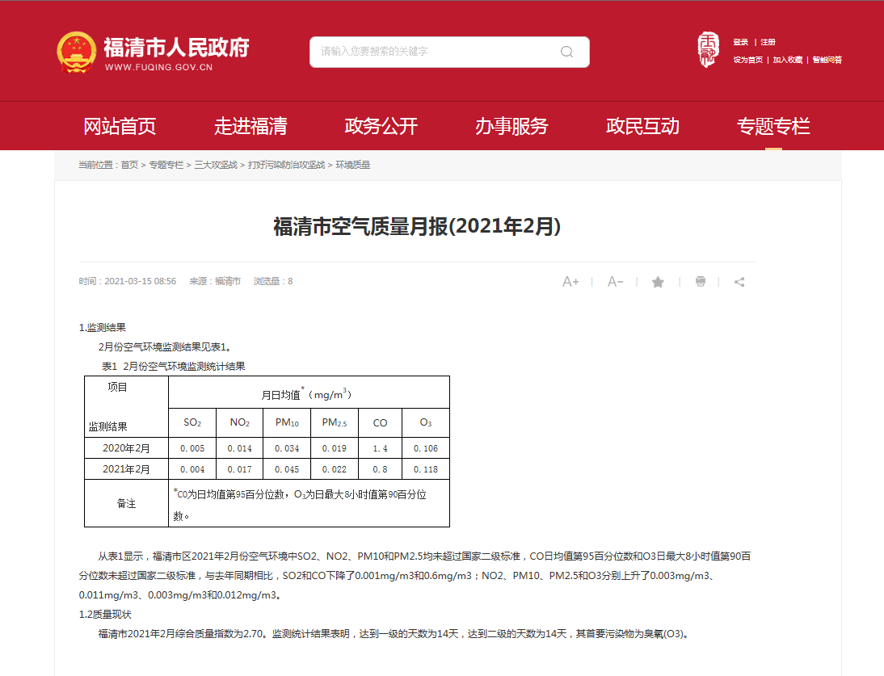  图2.4-2 福州市福清市空气环境质量公布截图  2.4.3声环境质量现状  为了解评价区域的环境噪声现状，于2021年3月16日委托福建省格瑞恩检测科技有限公司对福建科富电子科技有限公司的厂界环境噪声进行监测，对厂址四周厂界外1m设4个点，昼夜各监测一次。项目监测点位图详见图2.4-3，监测结果见表2.4-3（监测报告见附件10）。  表2.5-3 环境噪声现状监测结果  检测日期 检测点位编号及位置 检测结果Leq[dB（A）]  昼间 夜间  2021年 3月16日 N1项目厂界外1m 57.8 46.5  N2项目厂界外1m 56.9 47.1  N3项目厂界外1m 58.2 47.6  N4项目厂界外1m 58.9 48.6  表2.5-3监测结果表明，项目区域环境噪声质量均能满足《声环境质量标准》（GB3096-2008）3类区的要求，项目周边声环境质量现状良好。
环境  保护  目标 | 3.2.2环境保护目标  （1）保护纳污水域龙江“大斜龙江桥断面至龙江入海口”断面水质达到《地表水环境质量标准》(GB3838-2002)Ⅴ类标准；  （2）保护评价区环境空气达《环境空气质量标准》GB3095-2012中二级标准要求；  （3）保护评价区域声环境达《声环境质量标准》GB3096-2008 中的3类标准要求。  3.2.3 敏感目标  该项目位于福清融侨经济技术开发区石竹街道福玉路。经现场踏勘：项目周边200m范围内无环境敏感目标。项目周围主要环境保护目标见表2.7-1。  表2.7-1 项目主要保护目标一览表  环境 要素 环境保护 对象名称 与项目厂界的方位和最近距离 环境功能  环境 空气 高仑村 南侧481m 《环境空气质量标准》(GB3095-2012)及其修改单二级标准  南侧597m  地表水 太城溪 北侧116m 《地表水环境质量标准》(GB3838-2002)Ⅳ类标准  龙江 南侧2.64km 《地表水环境质量标准》(GB3838-2002)Ⅴ类标准
污染  物排  放控  制标  准 | 1、废水排放标准  项目冲版废水、显影废液作为危废处置不外排，水墨印刷机清洗废水处理后达到《城市污水再生利用-工业用水水质》GB19923-2016中洗涤用水标准后作为清洗用水循环回用，每隔七天排入市政污水管网送往融元污水处理厂集中处理；生活污水经厂区内现有的化粪池预处理达标后统一排入市政污水管网送往融元污水处理厂集中处理，排放执行《污水综合排放标准》(GB8978-1996)表4三级标准(其中氨氮参照执行《污水排入城镇下水道水质标准》(GB/T31962-2015)表1中B级标准限值)，详见表1-1；融元污水处理厂尾水排放执行《城镇污水处理厂污染物排放标准》（GB18918-2002）中一级A标准，详见表1-2。  表1-1 项目废水污染物排放标准  序号 污染物项目 标准（mg/L） 标准来源  1 pH 6～9(无量纲) 《污水综合排放标准》（GB 8978-1996）中三级标准  2 COD 500mg/L  3 BOD₅ 300mg/L  4 SS 400mg/L  5 NH₃-N 45mg/L 《污水排入城镇下水道水质标准》（GB/T31962-2015）中B级标准  6 pH 6.5～9(无量纲) 《城市污水再生利用-工业用水水质》GB19923-2016  7 色度 30度  8 BOD₅ 30mg/L  9 SS 30mg/L  表1-2 融元污水处理厂污染物最高允许排放浓度一览表（摘录）  序号 污染物项目 标准（mg/L） 标准来源  1 pH 6-9(无量纲) 《城镇污水处理厂污染物排放标准》（GB18918-2002）中一级A标准  2 COD 50  3 BOD₅ 10  4 悬浮物 10  5 氨氮 5（8）  2、 废气排放标准  项目主要产品为印刷纸箱、彩盒，属于“C2319包装装潢及其他印刷”目，项目印刷过程会产生的有机废气。有机废气参照福建省地方标准《印刷行业挥发性有机物排放标准》（DB35/1784-2018）中表1、表2、表3的标准限值执行，见表2.3-2。  同时根据福建省生态环境厅文件《福建省生态环境厅关于国家和地方相关大气污染物排放标准执行有关事项的通知》（闽环保大气[2019]6号）“第三条：关于工业涂装工序、印刷行业执行的VOCs排放标准”工业涂装工序、印刷行业分别继续执行DB 35/1783-2018、DB 35/1784-2018；但在无组织VOCs排放控制上，均增加“厂区内监控点处任意一次NMHC浓度值”的控制要求，新建企业、现有企业分别于2019年7月1日、2020年7月1日起执行GB 37822-2019附录A的表A.1的相应规定，同时，其他无组织排放控制要求执行GB37822-2019的有关规定。  表2.3-2 《福建省生态环境厅关于国家和地方相关大气污染物排放标准执行有关事项的通知》  有组织排放控制要求方面-挥发性有机物排放限值 执行标准  行业名称 污染物项目 最高允许排放浓度（mg/m³） 最高允许排放速率（kg/h） 《印刷行业挥发性有机物排放标准》（DB35/ 1784-2018）表1  C2319 非甲烷总烃 50 1.5  无组织排放控制要求方面-挥发性有机物排放限值  行业名称 污染物项目 厂区内监控点浓度限值（mg/m³） 企业边界监控点浓度限值（mg/m³） 执行标准  1h平均浓度值 监控点处任意一次浓度值  C2319 非甲烷总烃 6.0 20.0 2.0 厂区内监控点任意一次浓度值执行《挥发性有机物无组织排放控制标准》（GB37822-2019）表A.1中特别排放限值，其余执行《印刷行业挥发性有机物排放标准》（DB35/ 1784-2018）表3中排放限值  3、噪声排放标准  运营期本项目东侧厂界噪声排放执行《工业企业厂界环境噪声排放标准》（GB12348-2008）中的4类标准，其余厂界环境噪声排放执行《工业企业厂界环境噪声排放标准》（GB12348-2008）中的3类标准。具体限值见表3-1。  表3-1 《工业企业厂界环境噪声排放标准》（GB12348-2008）噪声标准 单位：dB(A)  评价对象 类别 昼间 夜间  厂界 3类 65 55  厂界 4类 70 60  4、固体废物排放标准  一般工业固体废物贮存、处置执行《一般工业固体废物贮存、处置场污染控制标准》（GB18599-2001）及其修改单。危险废物贮存、处置执行《危险废物贮存污染控制标准》（GB18597-2001）及其修改单。
总量  控制  指标 | 根据《福建省环保局关于做好建设项目环保审批污染物总量控制有关工作的通知》和国家主要污染物排放总量控制方案，主要控制污染物质指标为COD、NH₃-N、SO₂及NOx。结合本项目具体污染物排放情况，本项目需购买的总量为COD、NH₃-N。  1、废水总量核算  本项目水墨印刷机清洗废水排放量为192.8t/a，经处理后达到《城市污水再生利用-工业用水水质》GB19923-2016中洗涤用水标准后作为清洗用水循环回用，每隔7天排入市政污水管网，外排废水达到《污水综合排放标准》（GB8978-1996 ）表4三级排放标准后经污水管网排入福清市融元污水处理厂，经过污水处理厂处理达标后，排入龙江。福清市融元污水处理厂出水排放执行《城镇污水处理厂污染物排放标准》（GB18918-2002）中一级A排放标准：COD 50mg/L、氨氮5mg/L，统一处理后项目污染物排放总量分别为：COD0.00964t/a，氨氮0.000964t/a，根据《福州市建设项目主要污染物排放总量指标管理实施细则》（修订）中规定“省级（含）以上工业园区外的工业企业新增主要污染物排放（不含使用天然气、液化石油气等作为燃料的非火电锅炉和工业炉窑的工业企业新增的二氧化硫、氮氧化物排放量），按不低于1.2倍交易”，因此建议申报指标为COD0.01157t/a，氨氮0.001157t/a，详见表1-1。  表1-1 废水污染物排放情况表  项目 预计排放指标 建议控制指标 建议申报指标  排放浓度 排放量 控制浓度 排放量  废水量 / 192.8t/a / 192.8t/a /  废水排放量 COD 50mg/L 0.00964t/a 50mg/L 0.00964t/a 0.01157  NH₃-N 5mg/L 0.000964t/a 5mg/L 0.000964t/a 0.001157  2、废气总量核算  本项目废气污染物主要为非甲烷总烃，建议性控制指标总量详见表2-1。  表2.2-1 废气污染物建议性控制指标总量一览表  项目 预计排放指标 建议控制指标 建议性控制指标  排放浓度 排放量 控制浓度 排放量  污染物 非甲烷总烃 / 0.159t/a / 0.159t/a 0.159t/a

四、主要环境影响和保护措施
施工  期环  境保  护措  施 | 本项目为新建项目，利用现有车间进行生产，施工期已经结束，无需设置施工期环境保护措施。
运营  期环  境影  响和  保护  措施 | 1、水环境影响和保护措施  1.1水环境影响分析  根据工程分析，项目运营期产生废水为印刷清洗废水、冲版废水、显影废液和生活污水。  项目冲版废水、显影废液作为危废处置不外排，水墨印刷机清洗废水处理后达到《城市污水再生利用-工业用水水质》GB19923-2016中洗涤用水标准后作为清洗用水循环回用，每隔七天排入市政污水管网送往融元污水处理厂集中处理；生活污水经厂区现有化粪池预处理后，可以达到《污水综合排放标准》（GB8978-1996）表4中三级排放标准，接入市政污水管网，由福清市融元污水处理厂处理达标达《城镇污水处理厂污染物排放标准》（GB18918-2002）一级A标准后排放至龙江。  项目运营期废水排放情况见表1.1-1。  表1.1-1 项目废水排放达标情况一览表  废水污染源 排水量 单位 COD BOD₅ SS NH₃-N  m³/d m³/a  生产废水 0.64 192.8 mg/L 67.5 29.2 30 23  t/a 0.013 0.0056 0.0058 0.0044  生活污水 9.6 2880 mg/L 340 182 154 35  t/a 0.9792 0.524 0.4435 0.1008  接管浓度限值 mg/L 500 300 400 45  达标性 / 达标 达标 达标 达标  （2）项目少量废水排入污水处理厂的可行性及影响分析  福清市融元污水处理厂为城市二级污水处理厂，厂址位于福清市龙山街道玉塘村，福清市融元污水处理厂位现状总处理规模12.0万m³/d。项目基本控制项目设计进水水质pH:6～9、COD≤400mg/L、BOD₅≤220mg/L、SS≤280mg/L、TN≤54mg/L、NH₃-N≤37mg/L、TP≤4mg/L，污水厂总排口综合出水水质达到《城镇污水处理厂污染物排放标准》(GB18918-2002)一级A标准(即COD≤50mg/L、BOD₅≤10mg/L、SS≤10mg/L、NH₃-N≤5mg/L)。  本项目外排的污水主要为水墨印刷及清洗废水和生活污水，经废水处理设施处理后污水所含的污染因子浓度低，污染物成分简单，不含有腐蚀成分，污水的可生化性高，根据工程分析，项目水墨印刷机清洗废水、生活污水经处理后出水水质均可符合《污水综合排放标准》(GB8978-1996)表4三级标准要求(其中氨氮参照执行《污水排入城镇下水道水质标准》(GB/T 31962-2015)表1中B级标准限值)及福清市融元污水处理厂的进水水质指标要求，项目废水排放不会对福清市融元污水处理厂负荷和处理工艺产生影响，也不会对城市污水管道产生腐蚀影响。  根据调查，福清市融元污水处理厂目前每天实际处理规模为11.85万m³，剩余1500m³/d，根据工程分析，本项目职工的生活污水排放量仅新增10.24m³/d，占污水厂剩余处理规模的0.68%。项目外排的污水量较少，且福清市融元污水处理厂有足够的余量处理本项目外排废水，因此，本项目职工产生的生活污水不会对福清市融元污水处理厂造成明显的负荷冲击。  因此，从废水水质和废水排放量分析，本项目废水接入市政污水管网排入福清市融元污水处理厂处理是可行的。  1.2废水污染治理措施  运营期产生废水为印刷清洗废水、冲版废水、显影废液和生活污水。  - 生产废水  ①水墨印刷机清洗废水  项目水墨印刷机清洗废水进入设备贮存池后，通过污水泵提升至调节池，添加PAC、PAM进行混凝沉淀后通过办矿压滤机进行过滤，过滤后的水进入氧化池通过添加Fenton试剂进行氧化，氧化过后的废水进入中和沉淀池添加碱、PAM进行沉淀并调节pH值6-9之间；沉淀池污泥通过板框压滤机进行压滤，清水达到《城市污水再生利用-工业用水水质》（GB/T19923-2016）中洗涤用水水质标准后回用于清洗过程，每周排放一次。  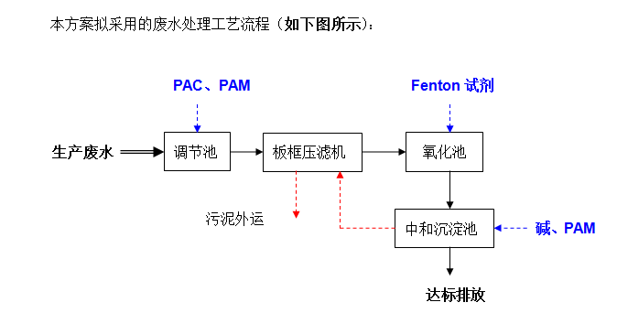  图7.1-1 印刷清洗废水治理流程图  ②冲版水过滤循环系统  项目冲版水采用物理过滤和化学药剂自动补充中和、混凝、过滤、脱色、除臭、杀菌、深层过滤实现冲版水循环利用。  循环水冲版废水经冲版水循环过滤机处理后循环使用，循环量达1000张版之后作为危废处置。  （2）生活污水  项目员工生活污水收集后经化粪池处理后通过污水管网纳入污水处理厂统一处理，其排放可满足GB8978-1996《污水综合排放标准》表4中三级标准（COD_{Cr}≤500 mg/L、BOD₅≤300 mg/L、SS≤400 mg/L），其中氨氮参照执行GB/T 31962-2015《污水排入城镇下水道水质标准》表1的B级标准（氨氮≤45 mg/L）。  三级化粪池工作原理：粪便由厕所管道进入第一池，池内粪便产生沼气开始发酵分解，因比重不同粪便可分为三层，上层为比较浓的粪渣垃圾，下层为块状或颗粒状粪渣，中层为比较清的粪液，在上层粪便和下层粪渣中含细菌和寄生虫卵最多，中层含虫卵最少，初步发酵的中层粪液经过化粪管流到第二格池，第二格池内再发酵分解沉淀后溢流到第三格，第三格池再经过沉淀过滤后清水排放。第1池、第2池、第3池的容积比应为2：1：3，粪便在第一池需停留20天，第二池停留10天，第三池容积至少是二池之和。预计化粪池对COD_{Cr}、BOD₅、SS的处理效率分别为15 %、9 %、30 %，氨氮不削减。  福清市融元污水处理厂目前每天实际处理规模为11.85万m³，剩余1500m³/d，根据工程分析，本项目废水排放量仅新增10.24m³/d，占污水厂剩余处理规模的0.68%，且项目污水性质较简单，由此可见本项目外排废水纳入福清市融元污水处理厂集中统一处理，不会造成明显的负荷冲击。  2、大气环境影响和保护措施  2.1大气环境影响评价  2.1.1达标可行性分析  项目废气污染物达标行分析详见表2.1-1。  表2.1-1 废气污染物达标性分析  排放源 污染物 排放情况 排放浓度限值 排放速率限值 标准来源 是否达标  mg/m³ kg/h  排气筒P1 非甲烷总烃 1.19 0.057 50 1.5 《印刷行业挥发性有机物排放标准》（DB35/1784-2018）表1标准 达标  排气筒P2 非甲烷总烃 2.25 0.027 50 1.5 达标  根据表5.2-1 可知，项目有组织排放的非甲烷总烃满足《印刷行业挥发性有机物排放标准》（DB35/1784-2018）表1标准。项目废气可达标排放。  2.1.2影响预测分析  ①预测参数  AERSCREEN为美国环保署（U.S.EPA，下同）开发的基于AERMOD估算模式的单源估算模型，可计算污染源包括点源、带盖点源、水平点源、矩形面源、圆形面源、体源和火炬源，能够考虑地形、熏烟和建筑物下洗的影响，可以输出1小时、8小时、24小时平均、及年均地面浓度最大值，评价评价源对周边空气环境的影响程度和范围。  表5.2-2 评价因子和评价标准表  污染物名称 功能区 取值时间 标准值 μg/m³ 标准来源  NMHC 二类限区 一小时 2000.0 《大气污染物综合排放标准详解》  本项目废气具体排放情况有组织见表5.2-3，无组织见表5.2-4。  表5.2-3 主要废气污染源参数一览表（点源）  污染源名称 坐标(º) 海拔高度(m) 排气筒参数 污染物名称 排放速率（kg/h） 单位  经度 纬度 高度 (m) 内径 (m) 温度 (℃) 流速 (m³/h)  排气筒P1 119.3235 25.7230 5.0 15.0 0.5 30.0 20000 NMHC 0.057 kg/h  排气筒P2 119.3236 25.7220 5.0 15.0 0.5 30.0 5000 NMHC 0.027 kg/h  表5.2-4 主要废气污染源参数一览表（矩形面源）  污染源名称 左下角坐标(º) 海拔高度(m) 矩形面源 污染物 排放速率（kg/h） 单位  经度 纬度 长度 (m) 宽度 (m) 有效高度 (m)  彩印车间 119.3235 25.7230 5.0 170 35 10.0 NMHC 0.0125 kg/h  水印车间 119.3241 25.7216 5.0 72 33 10.0 NMHC 0.000625 kg/h  表5.2-5 估算模型参数表  参数 取值  城市农村/选项 城市/农村 农村  人口数(城市人口数) /  最高环境温度 40.00  最低环境温度 0 °C  土地利用类型 农田  区域湿度条件 中等湿度  是否考虑地形 考虑地形 否  地形数据分辨率(m) /  是否考虑岸线熏烟 考虑岸线熏烟 否  岸线距离/km /  岸线方向/º /  本项目所有污染源的正常排放的污染物的P_{max}和D_{10%}预测结果如下：  表5.2-6 P_{max}和D_{10%}预测和计算结果一览表  污染源名称 评价因子 评价标准(μg/m³) P_{max}(%) D_{10%}(m)  排气筒P1 NMHC 2000.0 0.23 /  排气筒P2 NMHC 2000.0 0.11 /  彩印车间 NMHC 2000.0 0.26 /  水印车间 NMHC 2000.0 0.01 /  本项目Pmax最大值出现为彩印车间排放的非甲烷总烃，Pmax值为0.26%，根据《环境影响评价技术导则 大气环境》（HJ2.2-2018）分级判据，确定本项目大气环境影响评价工作等级为三级，三级评价不进行进一步的大气环境影响评价，大气影响为可接受的。  2.1.3大气防护距离  根据“《大气环境影响评价实用技术》第10章“大气环境防护距离与卫生防护距离”。10.3.2.2 大气环境防护距离确定技术要点（1）设置大气环境防护距离的前提：首先，无组织排放源场界监控点处排放浓度必须达标；其次，排放源场界外存在小时（或一次）浓度超过环境质量标准的情况。”本项目废气逸散落地浓度可以满足《大气污染物综合排放标准详解》1h标准值，场界外不存在小时（或一次）浓度超过环境质量标准的情况，因此不需要设置大气防护距离。  2.2大气污染防治措施  项目主要大气污染源为彩印废气和水印废气。  项目彩印车间为密闭车间，彩印废气经集气装置收集后经活性炭吸附设备处理后通过15m高的排气筒P1排放。水印废气经集气罩收集后经活性炭吸附装置处理后通过15m高的排气筒P2排放。  活性炭吸附原理：活性炭是一种很细小的炭粒有很大的表面积，而且炭粒中还有更细小的孔——毛细管。这种毛细管具有很强的吸附能力，由于炭粒的表面积很大，所以能与气体（杂质）充分接触。当这些气体（杂质）碰到毛细管被吸附，起净化作用。活性炭对有机废气具有良好的吸附效果，可使得有机废气处理能力达到90 %以上。  综上所述，项目有组织废气经处理后能达到《印刷行业挥发性有机物排放标准》（DB35/1784-2018）表1相关浓度限值（非甲烷总烃排放速率1.5kg/h，排放浓度50mg/m³），无组织排放的有机废气能达到《印刷行业挥发性有机物排放标准》（DB35/1784-2018）表2、表3相关浓度限值（非甲烷总烃厂区内≦6.0mg/m³，企业边界监控点浓度限值≦2.0mg/m³）。  因此总体上，本项目废气处理措施可行。  3、 声环境影响和保护措施  3.1声环境影响分析  本项目运营期的主要噪声污染源是各类生产机械设备运行时产生的噪声，其噪声值在70～85dB（A）之间。项目应采取有效的隔声、消声、减振措施，确保厂界噪声达到《工业企业厂界环境噪声排放标准》（GB12348-2008）3类标准的要求，对周边环境影响不大。  本评价对项目全部投产后的噪声影响进行昼间（夜间不生产）噪声预测。本评价噪声源强采用车间的噪声（车间所有噪声源叠加后的噪声），并采用网格进行昼间预测分析。项目主要设备噪声采取的隔振、隔声、消声等降噪措施。项目主要产噪设备见表4.5-3。  为了简化计算，设备工作时平均噪声级取76dB（A），设备数量28台，根据公式（1）噪声叠加公式，计算得项目噪声源为90.47（A）。预测点设为该项目各侧距离约10m处。  （1）噪声叠加公式：  式中：  L_{eqg}——建设项目声源在预测点的等效声级贡献值，dB(A)；  L_{Ai}——i 声源在预测点产生的A 声级，dB(A)。  （2）噪声衰减公式  考虑噪声向外传播过程中，可近似地认为在半自由场中扩散，根据导则HJ2.4-2009推荐方法，选取点声源半自由场传播模式：  L_{p}＝L_{w}－20lgr－8  式中：  L_{p}——预测点声压级，dB（A）；  L_{w}——声源的声功率级，dB（A）；  r——声源与预测点的距离，m。  该车间声源由于空气吸收引起的衰减以及由于云、雾、温度梯度、风及地面其他效应等引起的衰减量难确定其取值范围，且其引起的衰减量不大，本评价预测计算中只考虑该声源至预测点的距离衰减及墙体、门窗隔音量。  （3）预测点的预测等效声级(L_{eq})计算公式：  式中：  L_{eqg}—建设项目声源在预测点的等效声级贡献值，dB（A）；  L_{eqb}—预测点的背景值，dB（A）。  （4）噪声影响预测结果  设备通过采取基础减振和厂房隔声等降噪措施，一般可降低噪声20～25dB（A），本项目取20dB（A）。根据噪声衰减公式预测，运营期厂界噪声见表5.2-11。  表5.2-11 噪声影响预测结果 单位：dB（A）  预测点 背景值 贡献值 预测值 标准值 达标性分析  昼间 夜间 昼间 昼间 昼间 昼间  厂界北侧 57.8 46.5 51.38 58.7 65 达标  厂界西侧 56.9 47.1 37.60 57.0 65 达标  厂界南侧 58.2 47.6 31.39 58.2 65 达标  厂界东侧 58.9 48.6 50.47 59.5 65 达标  注：本项目夜间不生产  从预测结果可知，本项目投产后，各侧厂界昼间噪声贡献值均能达到《工业企业厂界环境噪声排放标准》（GB12348-2008）中3类标准（3类：昼间≤65dB（A）、夜间≤55dB（A））。  故项目运营期生产设备噪声对周边环境影响较小。  3.2声环境保护措施  ⑴ 厂内设备噪声控制措施  根据工程分析，项目噪声源包括印刷机、复合机等设备运行产生的噪声。要求建设单位采取以下的噪声防治措施：  ①设备选型：在设计中，应要求设计部门按照《工业企业噪声控制设计规范》规范要求，尽量选用技术先进、性能质量良好、同类成品中声级较低的设备，从源头上控制噪声源。  ②合理布局：在平面布局时，应尽量将噪声源设备如排气风机、引风机等声级高的设备，布置在离厂界距离较远的位置，如无法远离厂界，应设置相应隔声罩进行隔声，确保厂界噪声达标。  ③ 尽量利用厂房隔声：应将声级高的设备安置在设备房内，利用厂房进行隔声，避免露天安置，以降低噪声对厂界的影响。  ④ 防振减振措施：所有电动设备的基座应安装防振、减振垫片，与动力设备连接的管道应安装软性接头，并对管道进行固定加固处理，防止因设备、管道振动引起的噪声。  ⑤ 采取吸声消声措施：厂房设计时充分考虑墙体吸声效果，内侧墙面尽量采用吸声较好的材料。  ⑥ 加强动力机械设备的定期检修与维护，以减少动力机械设备故障等原因造成的振动及声辐射。  ⑦风机底部加减振垫，在风机的进、排气口安装消声器或设置消声坑道或者安装隔声罩。  项目通过合理平面布局，经距离衰减，降低了高噪声设备对厂界及周围敏感点的影响；同时，公司应加强运营管理，确保在今后的生产运行中厂界噪声达到《工业企业厂界环境噪声排放标准》（GB12348-2008）中的相应标准要求。  4 、固体废物环境影响和保护措施  4.1固体废物环境影响分析  根据工程分析，固废利用处置方式见表：  1、项目职工生活垃圾、印刷机擦拭布均收集后委托环卫部门清运。  2、危险固废：废活性炭、污泥、显影废液、冲版废水、废油墨桶暂存危废间，交由有资质单位统一处理。  项目固废均能得到有效处置，处置方式符合环保要求，不会对周边环境产生二次污染。  表4.1-1 固体废物利用处置方式评价表  名称 产生工序 主要成分 属性 废物代码 产生量 排放量（t/a） 处置去向 是否符合环保要求  下脚料 生产过程 纸板 一般固废 / 20 t/a 0 外售综合利用 符合  显影废液 制版 废显影液 危险废物 HW49 900-041-49 1.2t/a 0 委托有资质的单位处置 符合  冲版废水 制版 废显影液 危险废物 HW16 231-002-16 0.14t/a 0 符合  废活性炭 废气治理 有机物 危险废物 HW12 264-013-12 0.672t/a 0 符合  污泥 废水治理 油墨 危险废物 HW12 264-012-12 0.5t/a 0 符合  废油墨桶 印刷 油墨 危险废物 HW49 900-041-49 0.05t/a 0 符合  印刷机擦拭布 / 乙醇、油墨 一般固废 900-041-49 1.2 t/a 0 环卫部门清运 符合  生活垃圾 办公生活区 纸张、废塑料等 / / 19.2t/a 0 环卫部门清运 符合  综上所述，本项目产生固体废物经妥善处理后对环境影响较小。  4.2固体废物环境保护措施  项目厂区内设置垃圾桶，将生活垃圾统一收集后转运至园区生活垃圾区收集；项目生产过程产生的下脚料堆放于1个10m²的一般固废间；项目废油墨桶、冲版废水、显影废液、废活性炭、污泥统一分类堆放于1个10 m²危废暂存间。  一般固废间按照《一般工业固体废物贮存、处置场污染控制标准》（GB18599-2001）及其修改清单进行设置。因此，项目运营期产生的固废均可得到有效处置，不会对周边环境产生明显不良影响，此类治理措施可行。  危险废物临时存储场所建设要求须严格按照《危险废物贮存污染控制标准》（GB18597-2001）及其修改单的要求设计：必须将危险废物装入容器内；禁止将不相容（相互反应）的危险废物在同一容器内混装；盛装危险废物的容器上必须粘贴标签；堆放厂所基础必须防渗，防渗层为至少1米厚粘土层（渗透系数≤10-7cm/s），或2mm厚高密度聚乙烯，或至少2mm厚的其它人工材料，渗透系数≤10-10cm/s；危险废物堆要防风、防雨、防晒；不相容的危险废物不能堆放在一起；每个堆间应留有搬运通道；危险废物产生者和危险废物贮存设施经营者均须做好危险废物情况的记录，记录上须注明危险废物的名称、来源、数量、特性和包装容器的类别、入库日期、存放库位、废物出库日期及接收单位名称；危险废物的记录和货单在危险废物回取后应继续保留三年；危险废物贮存设施周围应设置围墙或其它防护栅栏；危险废物贮存设施应配备通讯设备、照明设施、安全防护服装及工具，并设有应急防护设施；必须定期对所贮存的危险废物包装容器及贮存设施进行检查，发现破损，应及时采取措施清理更换；库内废物定期由专用运输车辆运至危险废物处置单位进行处置。  综上所述，企业采取的固废处理措施基本得当，企业在运营中产生的固废可得到及时妥善处置，不会造成二次污染，对周边环境影响不大。从环保角度来说，项目固废污染处理措施是可行的。

五、环境保护措施监督检查清单
内容  要素 | 排放口(编号、  名称)/污染源 | 污染物项目 | 环境保护措施 | 执行标准
大气环境 | 排气筒P1 | 非甲烷总烃 | 集气设施+活性炭吸附装置+15m高排气筒 | 《印刷行业挥发性有机物排放标准》（DB35/1784-2018）表1标准
 | 排气筒P2 | 非甲烷总烃 | 集气罩+活性炭吸附装置+15m高排气筒
 | 厂界 | 非甲烷总烃 | 车间密闭 | 《印刷行业挥发性有机物排放标准》（DB35/1784-2018）表3标准
 | 厂区内 | 非甲烷总烃 | 车间密闭 | 《挥发性有机物无组织排放控制标准》（GB37822-2019）
地表水环境 | 生活污水排放口 | COD、氨氮 | 化粪池 | 《污水综合排放标准》（GB8978-1996）表4中三级排放标准）
 | 生产废水排放口 | COD、氨氮 | 废水处理设施 | 《城市污水再生利用-工业用水水质》（GB/T19923-2016）
声环境 | 设备噪声 | Leq | 消声、隔声、减振 | 《工业企业厂界环境噪声排放标准》  （GB12348-2008）3类
固体废物 | 生活垃圾委托环卫部门清运；下脚料统一收集后外售综合利用，印刷机擦拭布统一收集后混入生活垃圾，由环卫部门统一清运处置；废油墨桶、污泥、显影废液、冲版废水、废活性炭属于危险废物，妥善分类收集于危废暂存间，定期委托有资质的单位处置。
- 结论

1、项目概况
福建科富电子科技有限公司位于福建省福州市福清市石竹街道福玉路23号，租赁福州青大纸业有限公司厂房建设福建科富电子科技有限公司年加工印刷纸箱2亿件项目，租赁厂房面积17665.49m2，项目总投资23200万元，预计投产后年加工印刷纸箱0.5亿件、彩盒1.5亿件，职工人数80人，全部住厂，单班制，每班8小时工作，年运营300天。

2、环境可行性分析结论
（1）产业政策符合性分析结论
本项目选址于福建省福州市福清市石竹街道福玉路23号，从事印刷制品的加工生产。不属于《产业结构调整指导目录（2019年本）》中的限制及淘汰项目，同时本项目所采用的生产设备亦无《产业结构调整指导目录（2019年本）》中的限制及淘汰型设备；本项目已经取得了福清市发展和改革局的备案文件（闽发改外备[2020]A060414号）。故本项目的建设符合国家和地方相关产业政策。
（2）选址合理性分析结论
根据《福清市土地利用总体规划》，工程选址为工业用地。项目开发建设可有效利用区内土地资源，促进当地的就业，符合土地利用适应性的要求，与城市用地规划不发生冲突。周边200米范围内无居民及其他敏感目标。项目卫生防护距离50m，卫生防护距离内无居民集中区、学校、医院等敏感目标。因此，项目选址基本可行。
（3）规划符合性
项目选址与《福清融侨经济技术开发区总体规划环境影响报告书(2018-2035年)》的要求无冲突，项目选址与规划及规划环评审批意见之间不存在冲突。
（4）平面布局合理性分析结论
本项目办公区、生活区、生产区、仓库分开设置，做到生产和办公分开，利于生产管理，避开设备噪声和废气对办公人员的影响。本项目生产车间的功能分区明确。从整个平面布局而言，项目厂区平面布置考虑了当地气候条件、节能等因素，功能分区合理，厂区整齐美观，总图布置合理。要求将高噪音设备尽量布置在车间中间，以减小噪声对周围环境产生的影响，项目生产废气及噪声排放对周边环境的影响不大，总体而言，本项目厂区总体布局合理。
（5）“三线一单”情况分析
项目符合生态保护红线、环境质量底线、资源利用上线、环境准入负面清单的要求。
（6）环境质量现状分析结论
项目区域大气环境质量符合《环境空气质量标准》（GB3095-2012）中二级标准；龙江太城溪水质符合《地表水环境质量标准》（GB3838-2002）中的Ⅲ类水质标准；项目所在区域声环境质量符合《声环境质量标准》（GB3096-2008）3类标准。

3、环境影响评价结论
（1）水环境影响评价结论
本项目冲版废水、显影废液作为危险废物处置不外排，外排废水为水墨印刷机清洗废水和生活污水。水墨印刷机清洗废水处理后达到《城市污水再生利用-工业用水水质》GB19923-2016中洗涤用水标准后作为清洗用水循环回用，每隔七天排入市政污水管网送往融元污水处理厂集中处理；生活污水经厂区现有化粪池预处理后，可以达到《污水综合排放标准》（GB8978-1996）表4中三级排放标准，接入市政污水管网，由福清市融元污水处理厂统一处理。项目正常生产情况下不会对周边水环境产生不良影响。
（2）大气环境影响评价结论
项目大气污染物主要为彩印废气和水印废气。根据预测结果，项目非甲烷总烃可达到《印刷行业挥发性有机物排放标准》（DB35/1784-2018）表1、表2、表3排放标准排放标准限值，并满足参照执行的《挥发性有机物无组织排放控制标准》（GB 37822-2019）表A.1中的浓度限值。项目废气经大气稀释扩散后，对环境影响较小。
（3）声环境影响评价结论
项目主要噪声源来自于生产车间的设备运转。根据预测分析，经过厂房隔声及距离衰减后，厂界噪声可达到《工业企业厂界环境噪声排放标准》（GB12348-2008）中的3类标准，本项目噪声对周边环境影响不大。
（4）固体废物影响评价结论
项目实施后，全厂固废均得到合理妥善处置，不会对环境造成二次污染，对周围环境影响较小。

4、总量控制结论
按国家环保部《“十二五”期间全国主要污染物排放总量控制计划》和福建省总量控制要求，我省主要污染物排放总量指标为COD、NH3-N及SO2、NOx。结合新建工程的特征污染物，确定项目的污染物中总量控制的项目为：COD、NH3-N、非甲烷总烃。项目废水污染物申报指标为COD0.01157t/a，氨氮0.001157t/a，废气特征污染物非甲烷总烃排放量为0.159t/a，需区域实行调剂。

5、对策建议
（1）严格执行环保“三同时”政策，建立健全的环保工作责任制，保证足够的环保资金投入；环保设施需由有资质的单位设计、施工。
（2）认真贯彻清洁生产思想，从源头减少污染物的产生。
（3）加强设备及各项治污措施的定期检修和维护工作，确保污染物稳定达标排放。
（4）遵守当地环保部门关于环保治理措施管理的规定，接受环保管理部门监督。
（5）当项目的环境影响评价文件经过批准后，若今后建设项目的性质、规模、地点或防治污染措施等发生重大变动时，建设单位应当重新报批建设项目的环境影响评价文件。
（6）生产过程中的废气排放需要进一步加强管理。

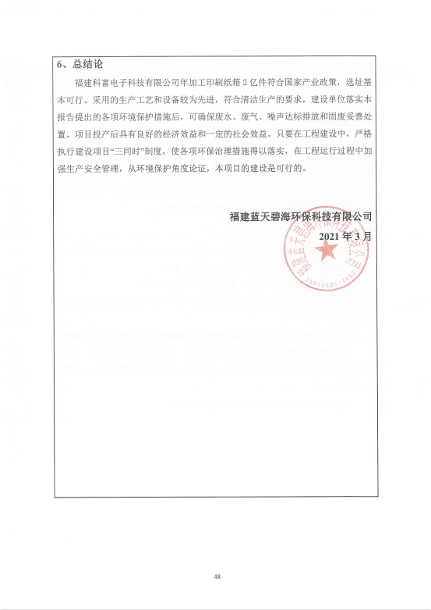

附表

建设项目污染物排放量汇总表
项目  分类 | 污染物名称 | 现有工程  排放量（固体废物产生量）① | 现有工程  许可排放量  ② | 在建工程  排放量（固体废物产生量）③ | 本项目  排放量（固体废物产生量）④ | 以新带老削减量  （新建项目不填）⑤ | 本项目建成后  全厂排放量（固体废物产生量）⑥ | 变化量  ⑦
废气 | 非甲烷总烃 |  |  |  | 0.159 |  | 0.159
废水 | COD |  |  |  | 0.013 |  | 0.013
 | NH3-N |  |  |  | 0.0044 |  | 0.0044
一般工业
固体废物
危险废物
注：⑥=①+③+④-⑤；⑦=⑥-①

附件

附件1 环评委托书
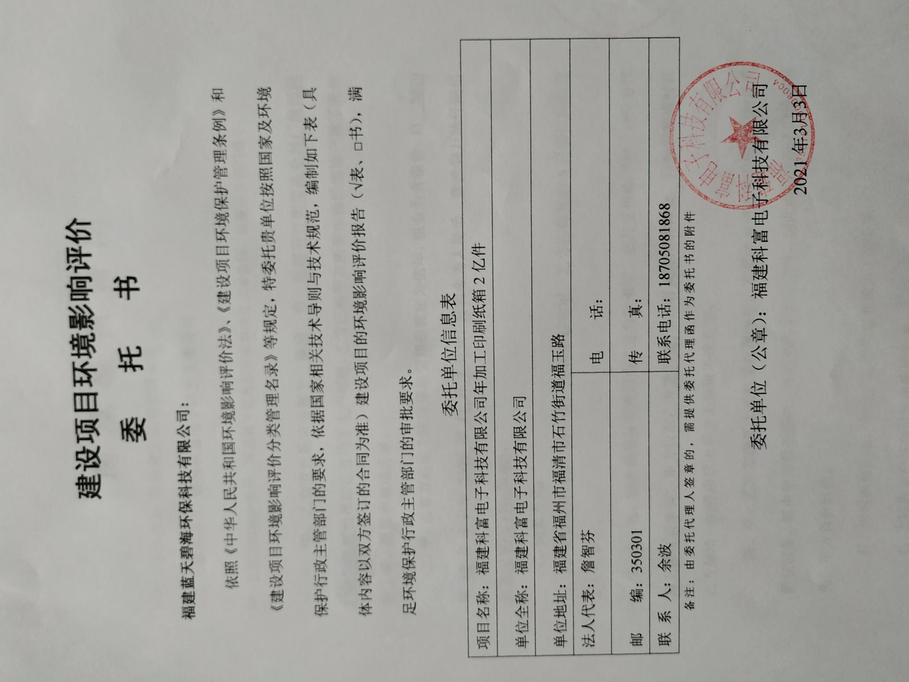

附件2 备案表
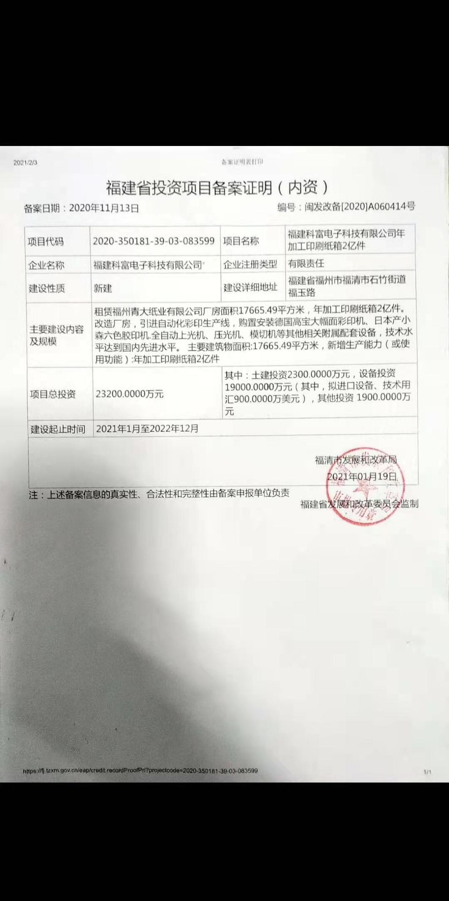

附件3 营业执照
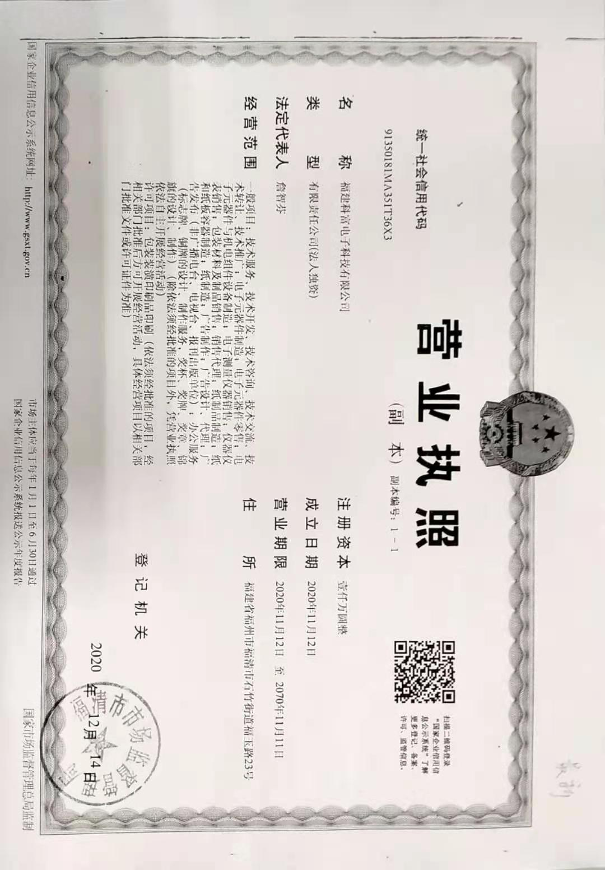

附件4 法人身份证

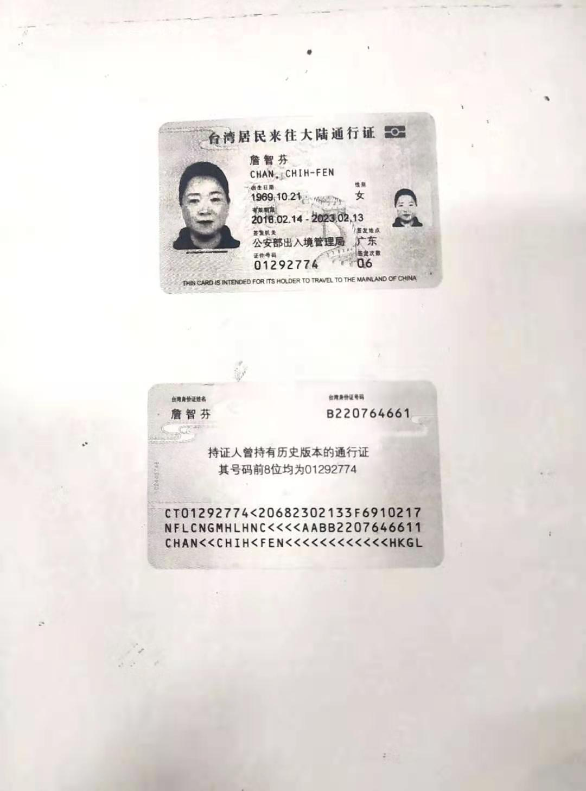

附件5 产权证
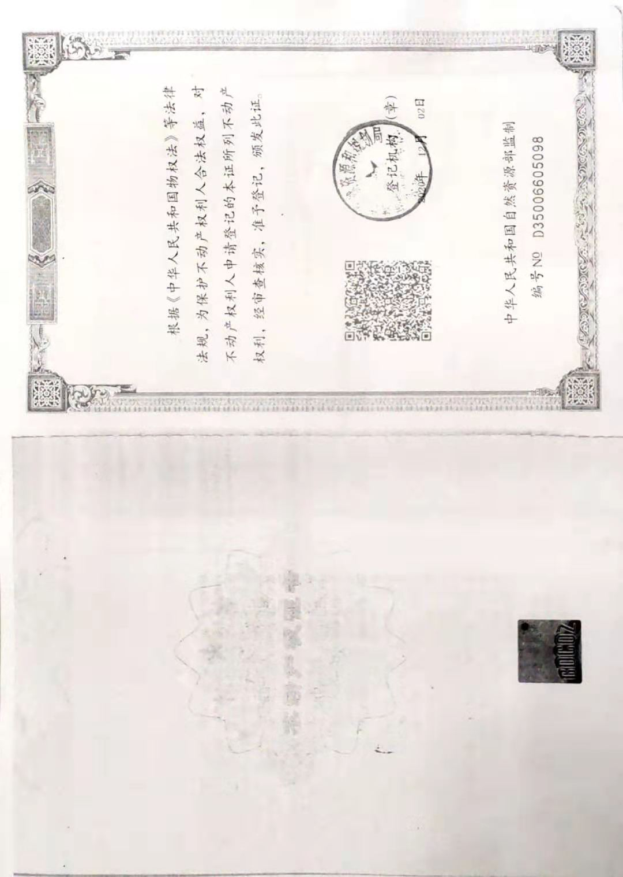

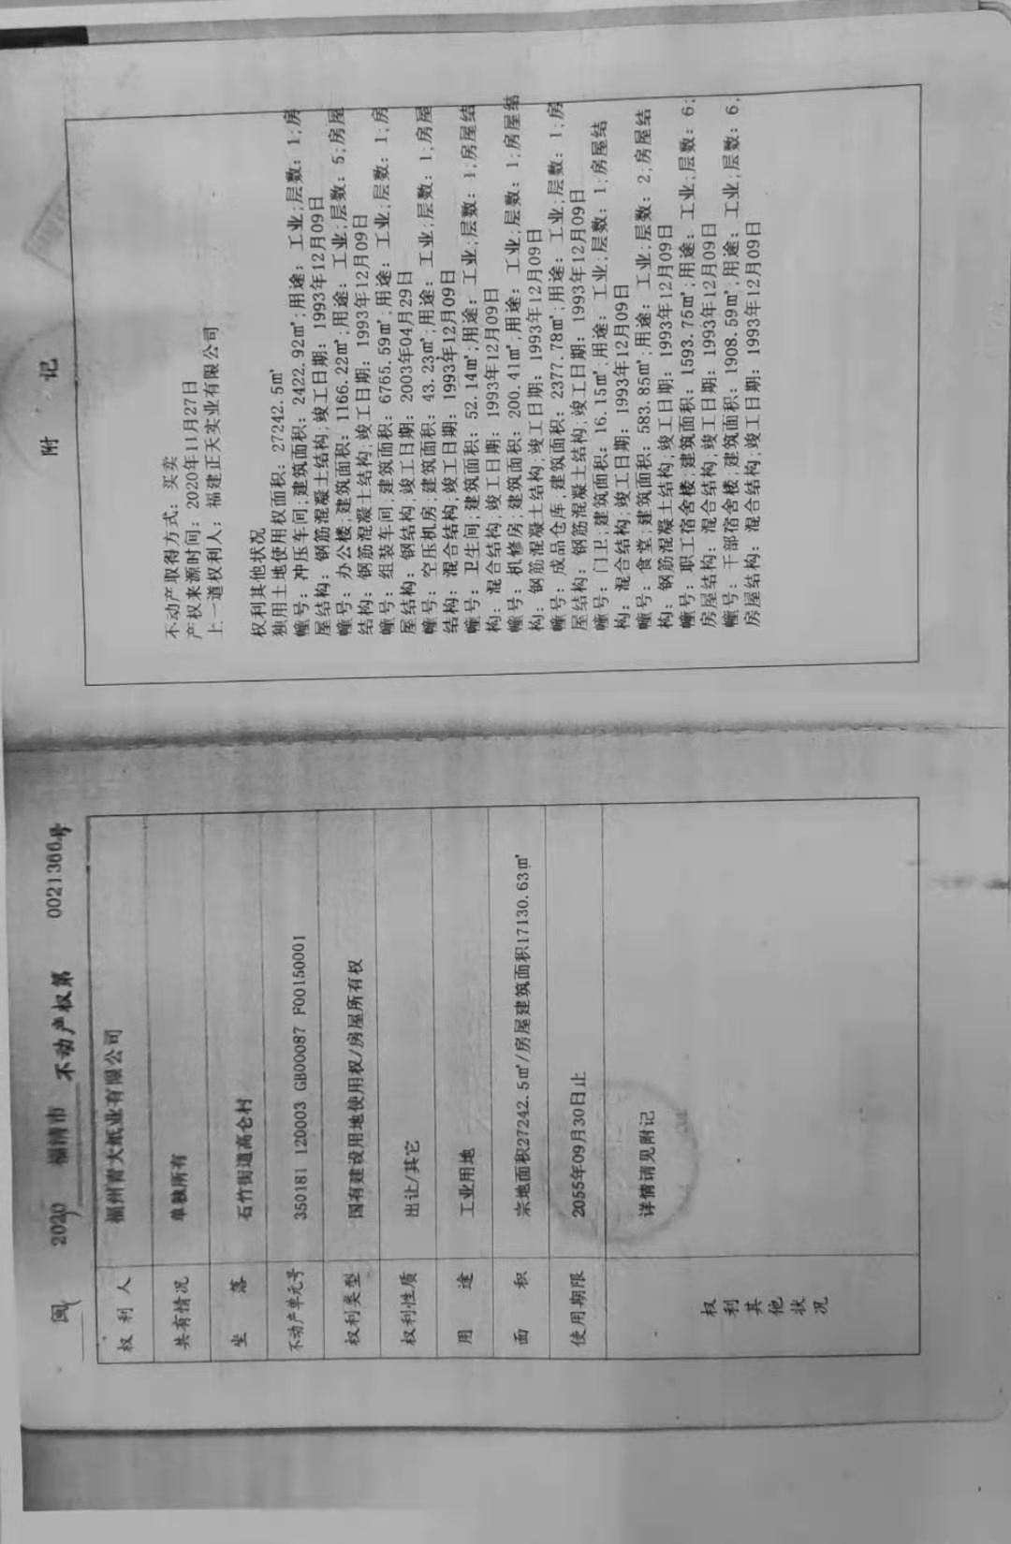

附件6租赁合同
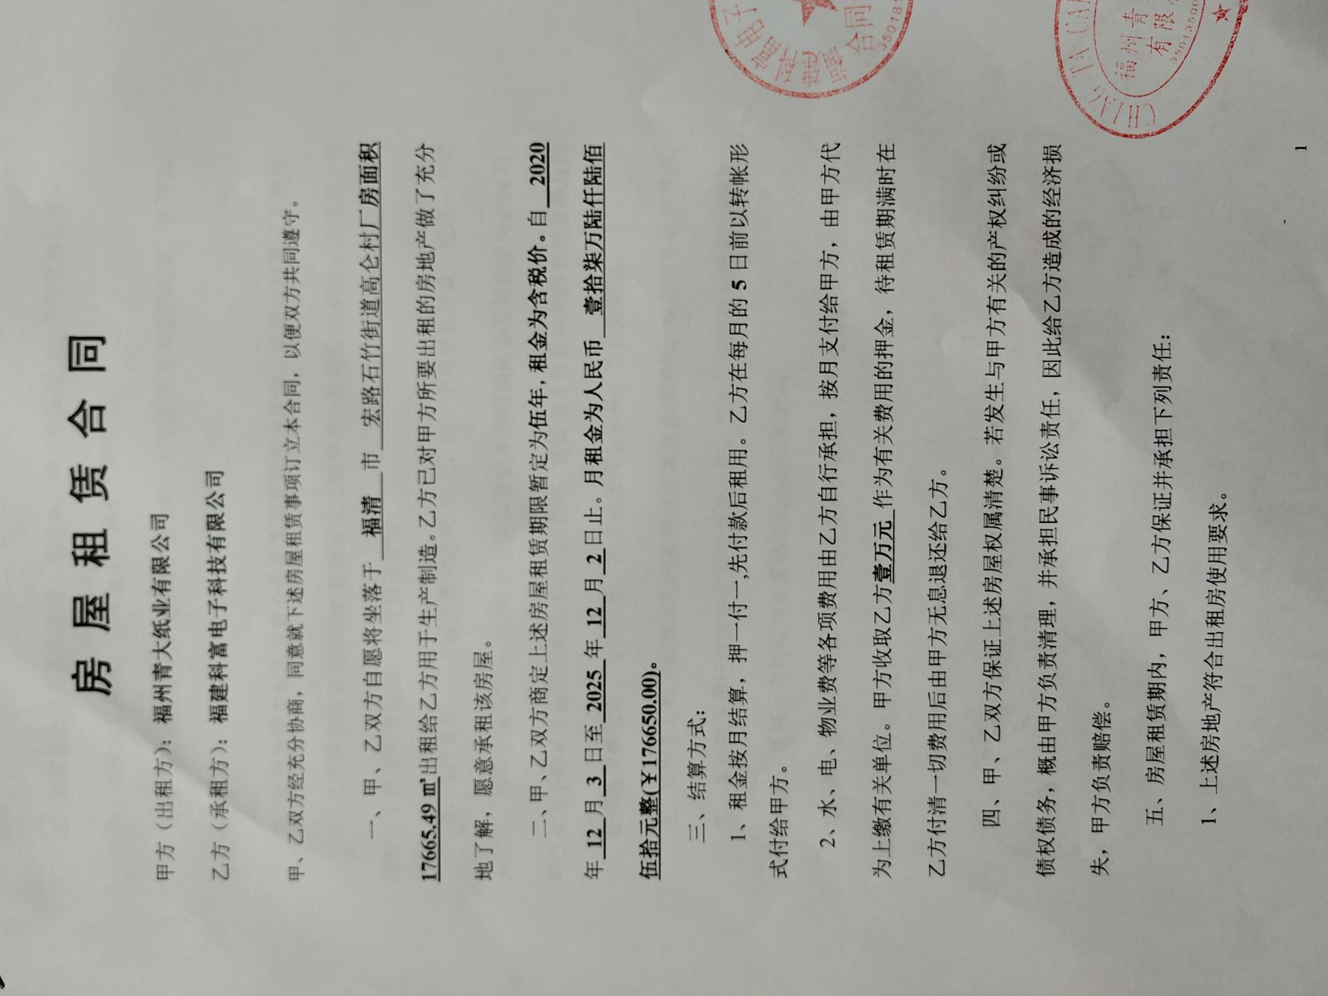
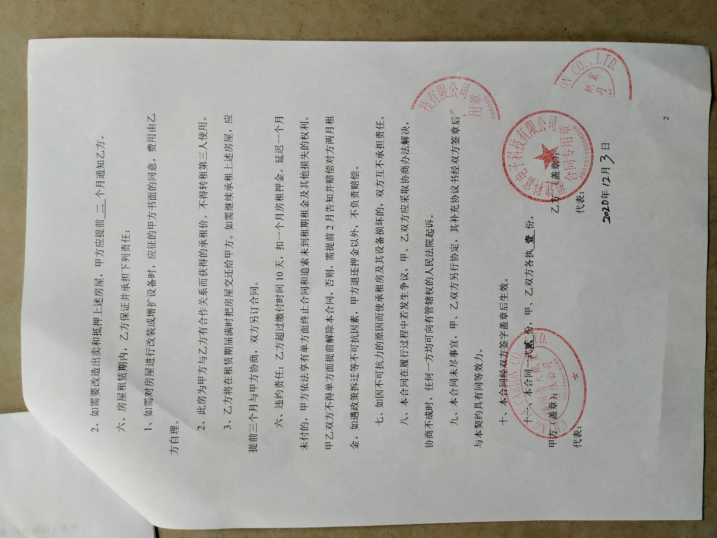

附件7 天龙大豆油墨MSDS
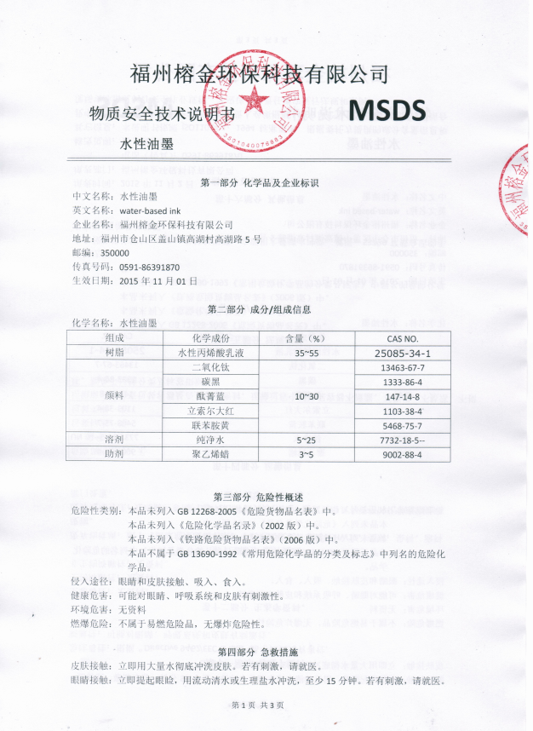
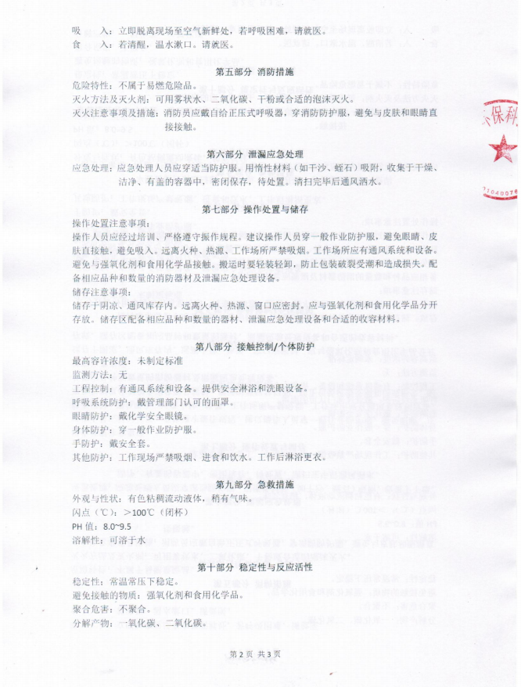
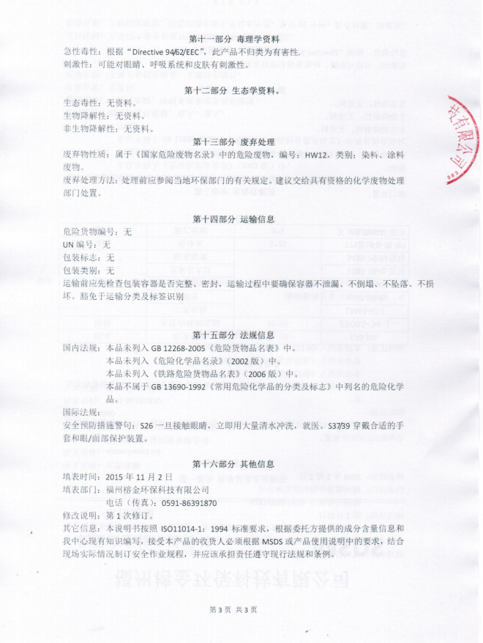

附件8 坂田大豆油墨MSDS
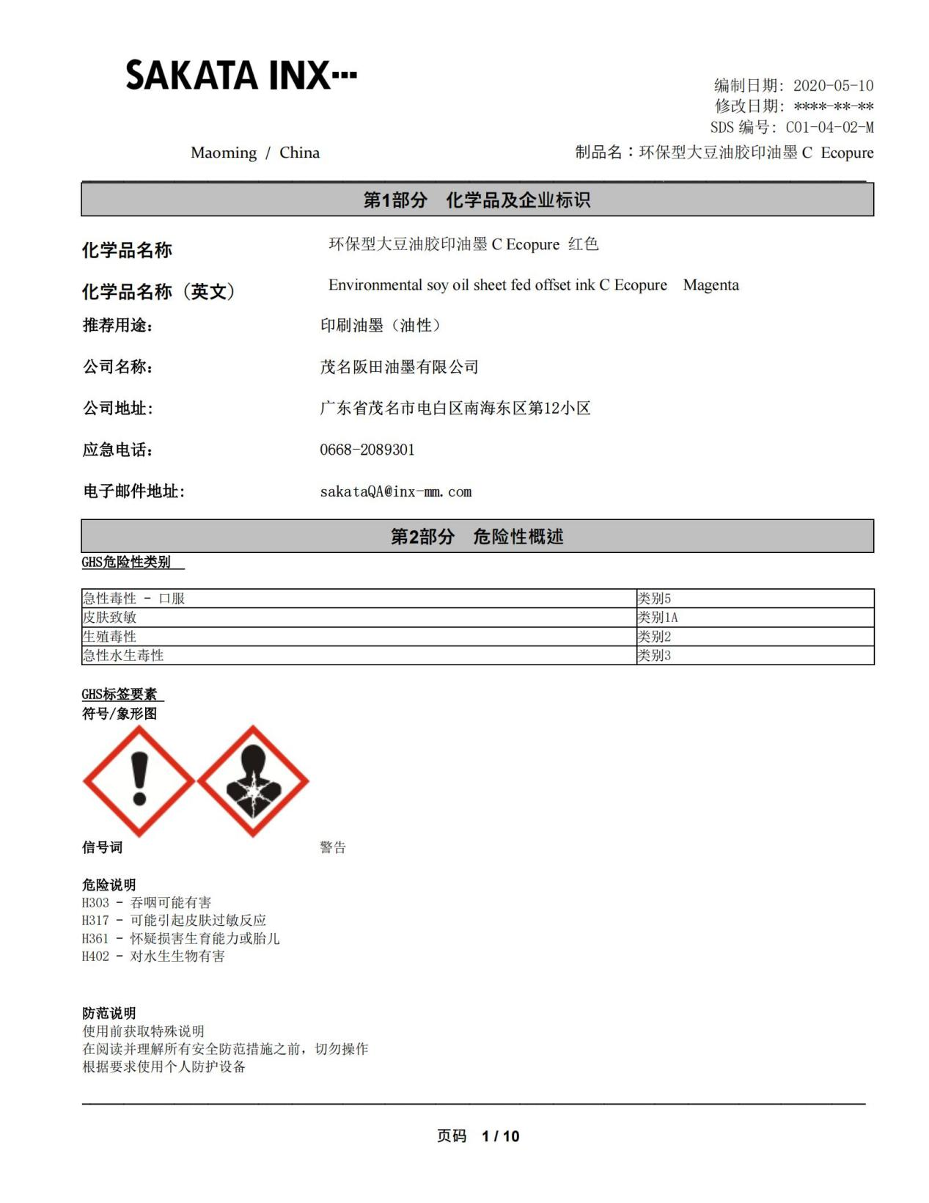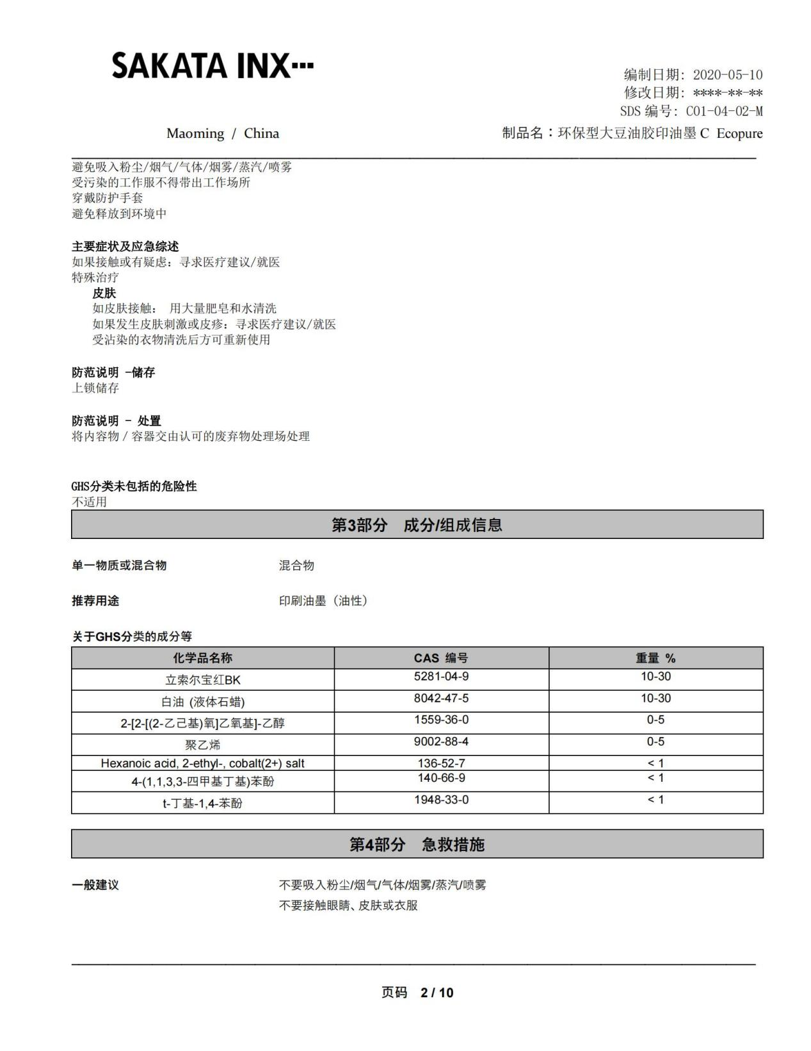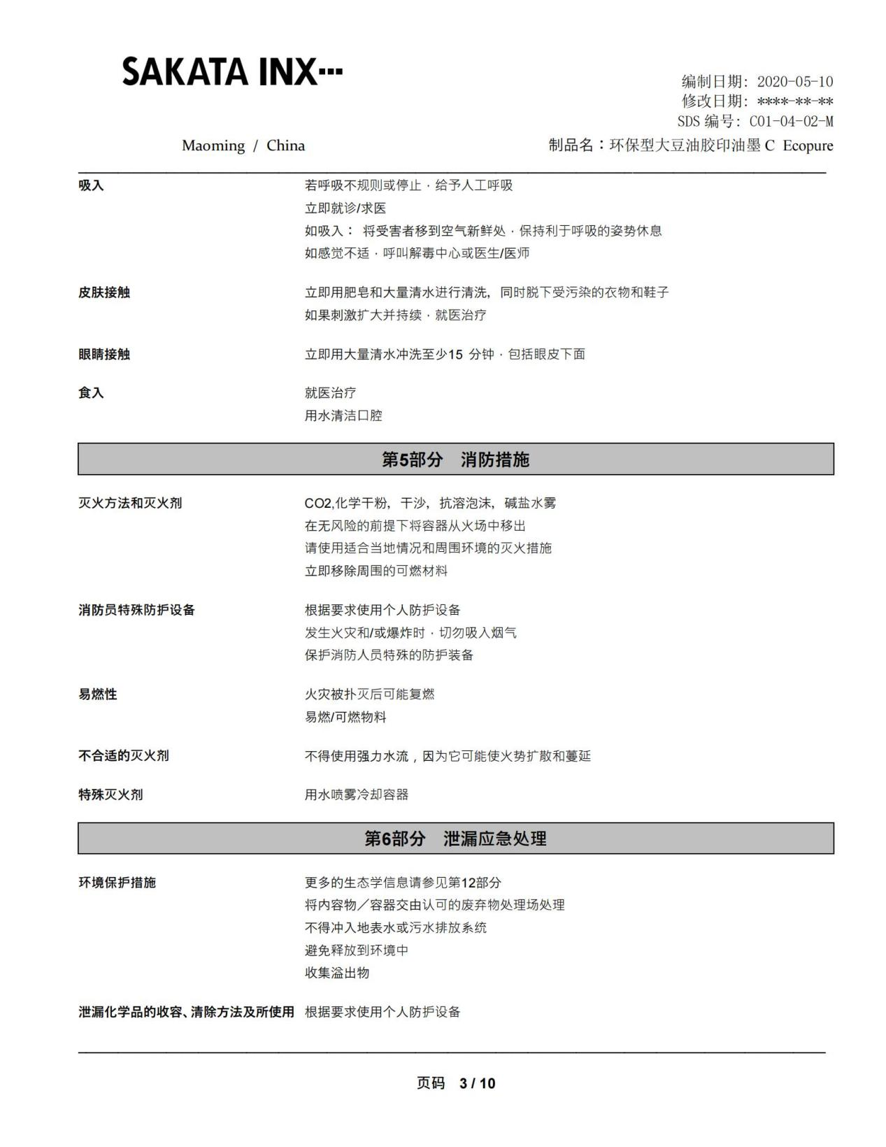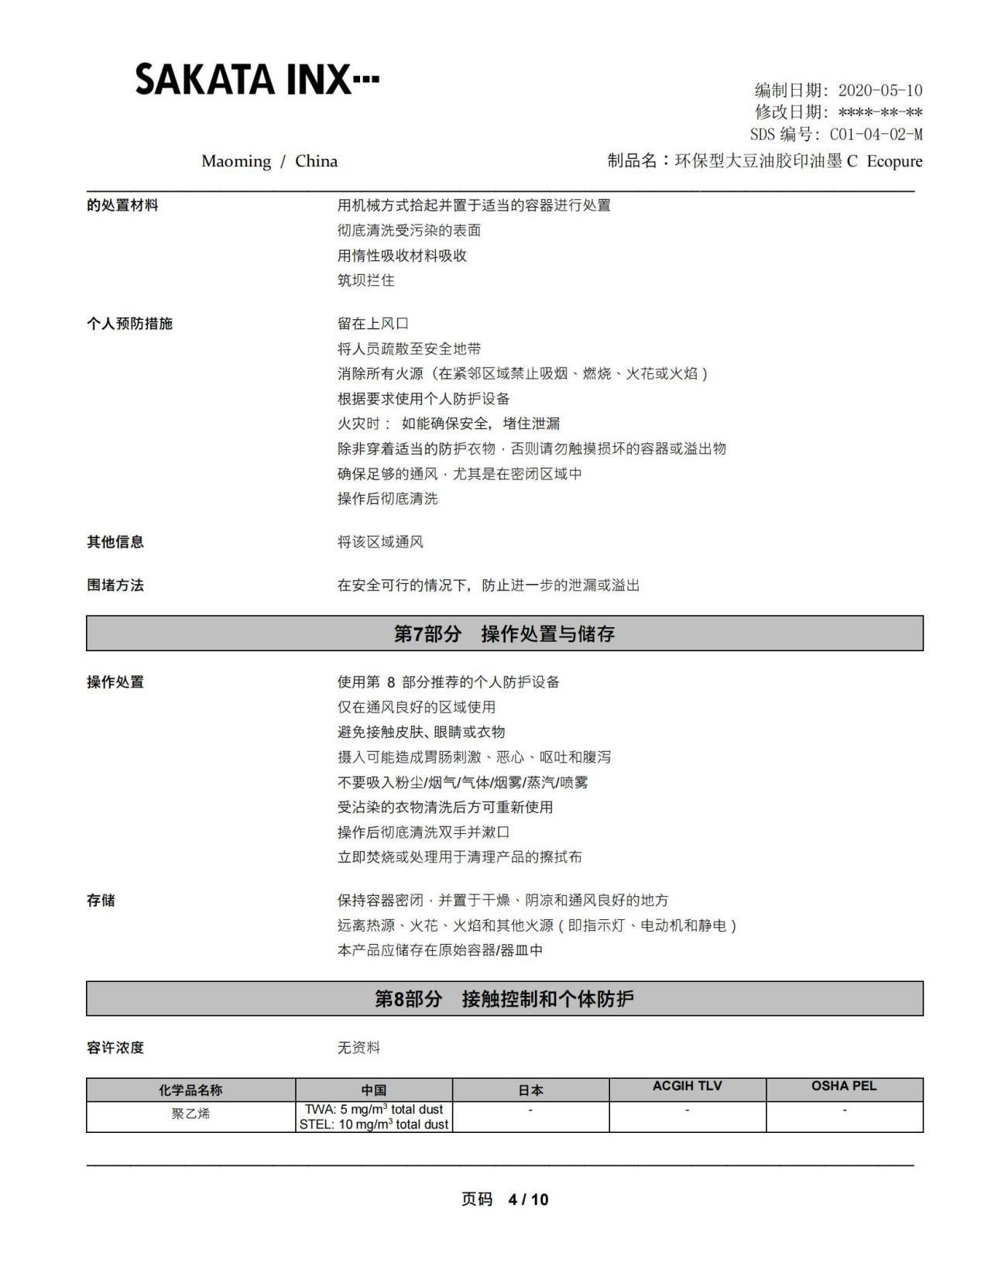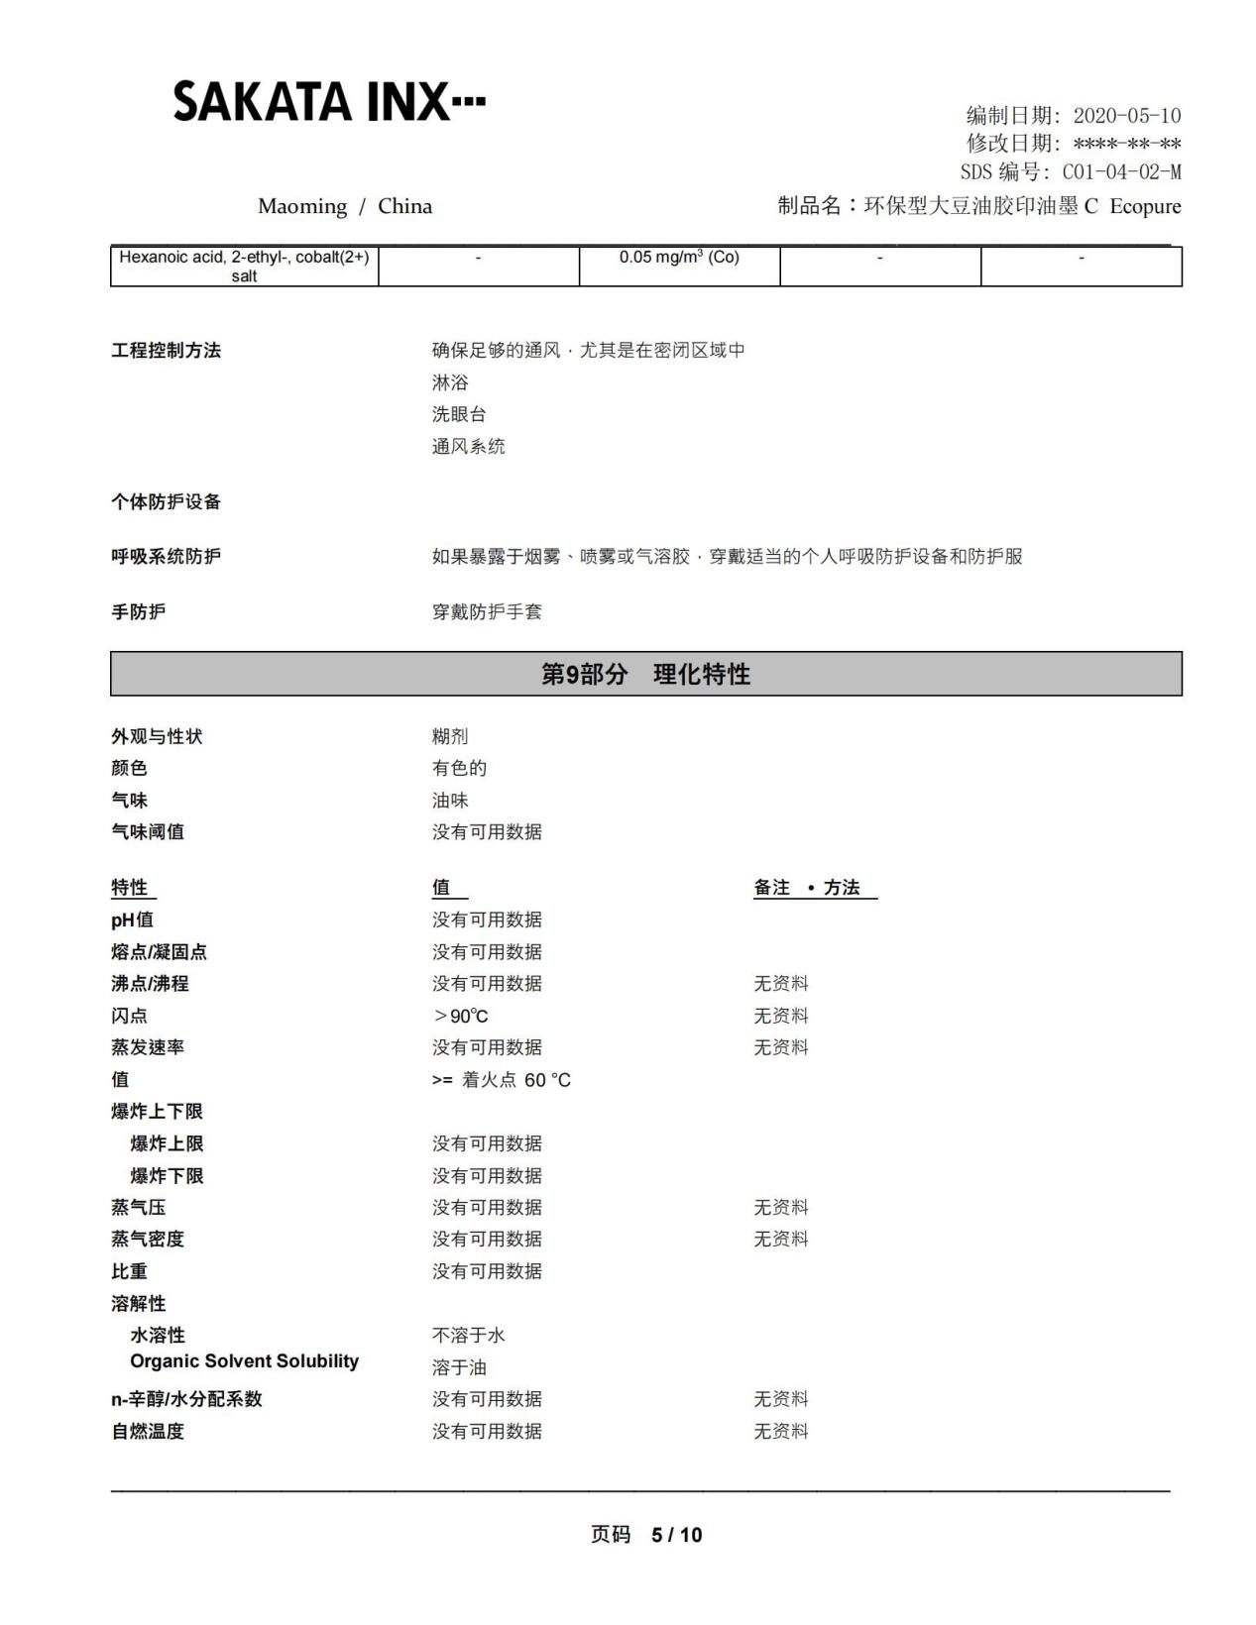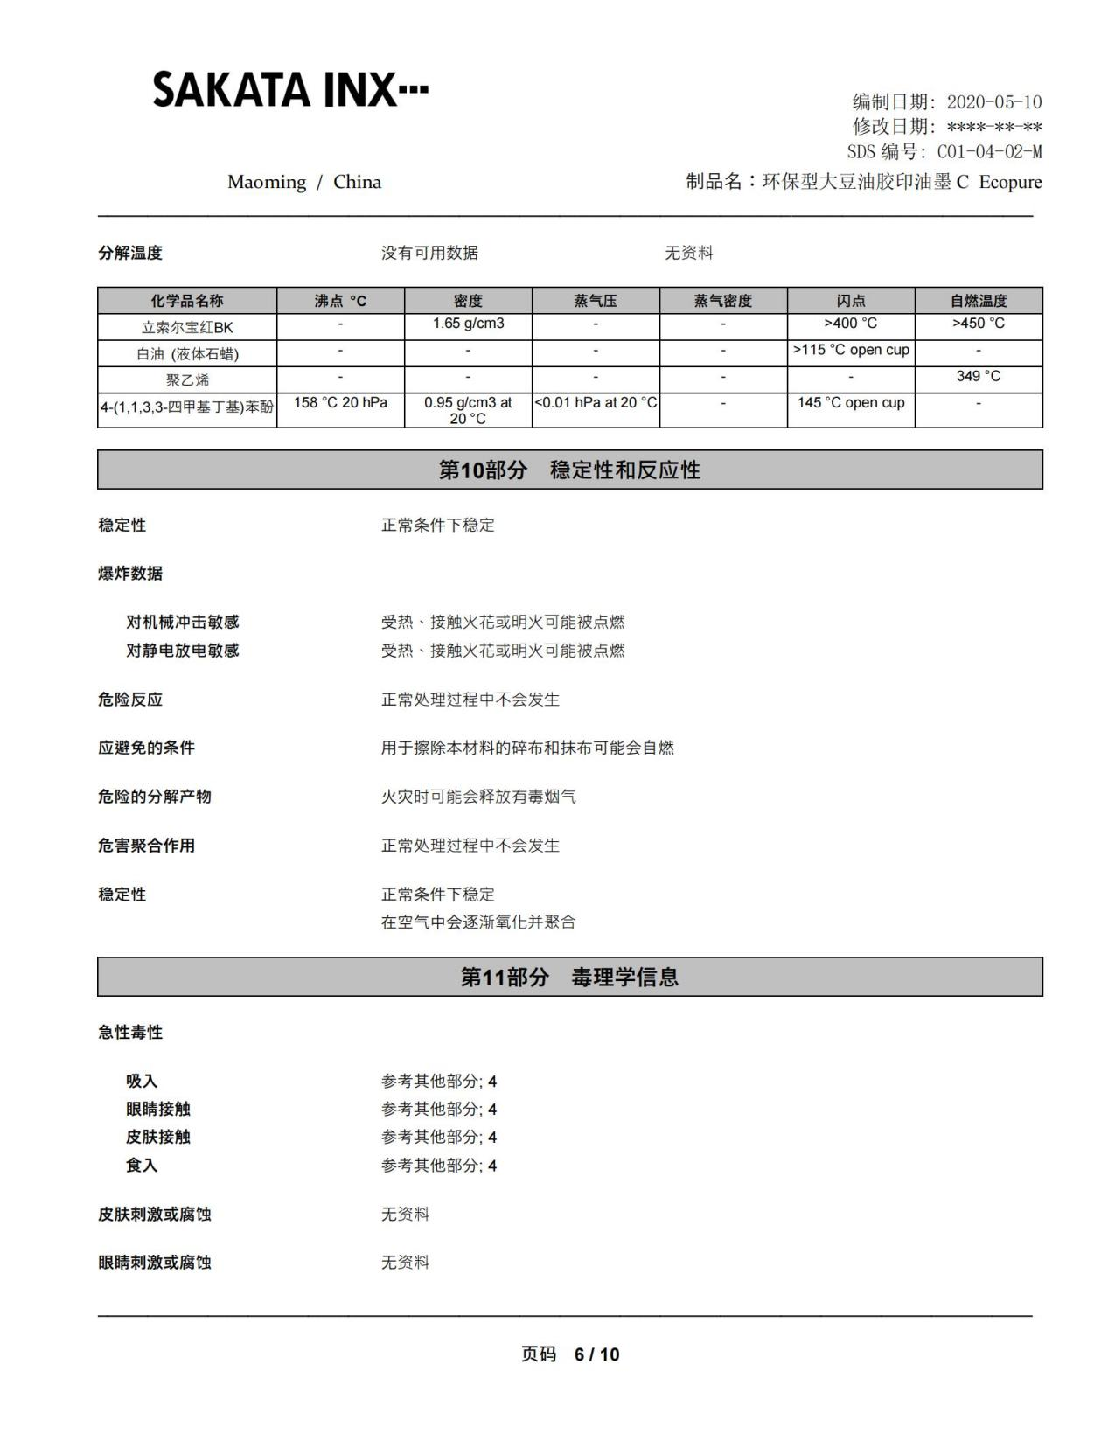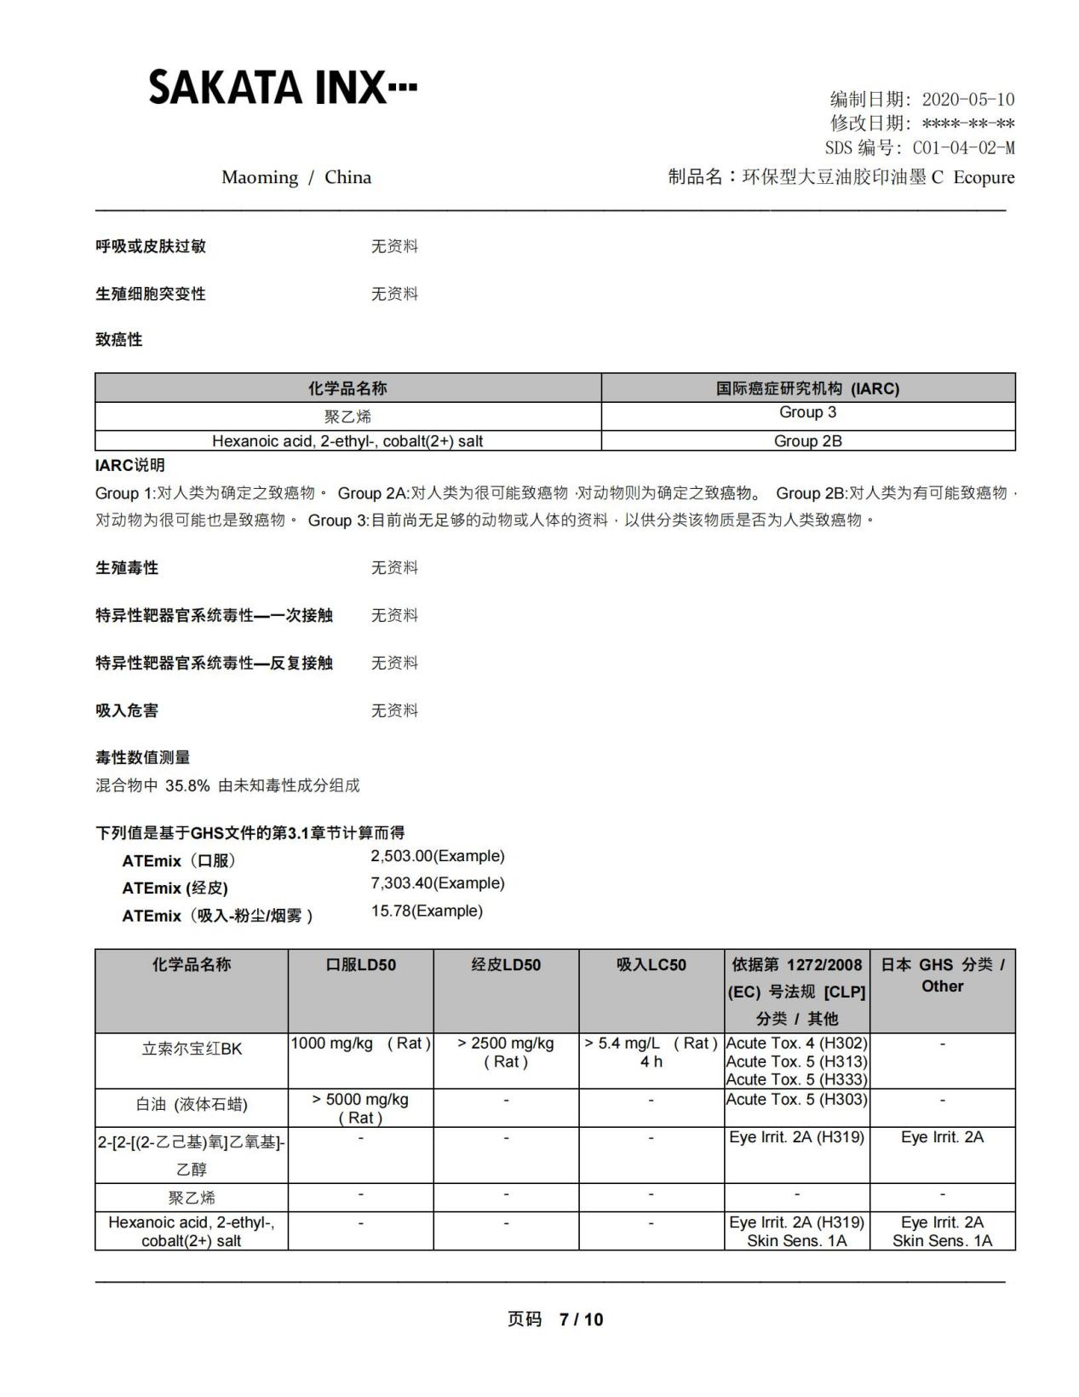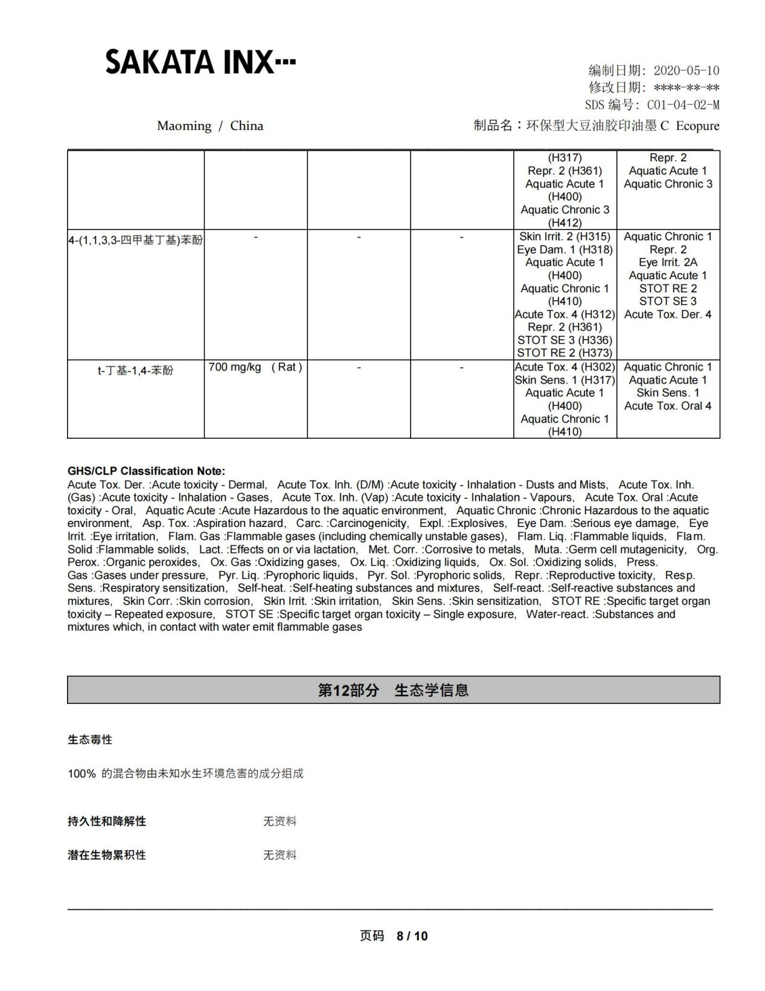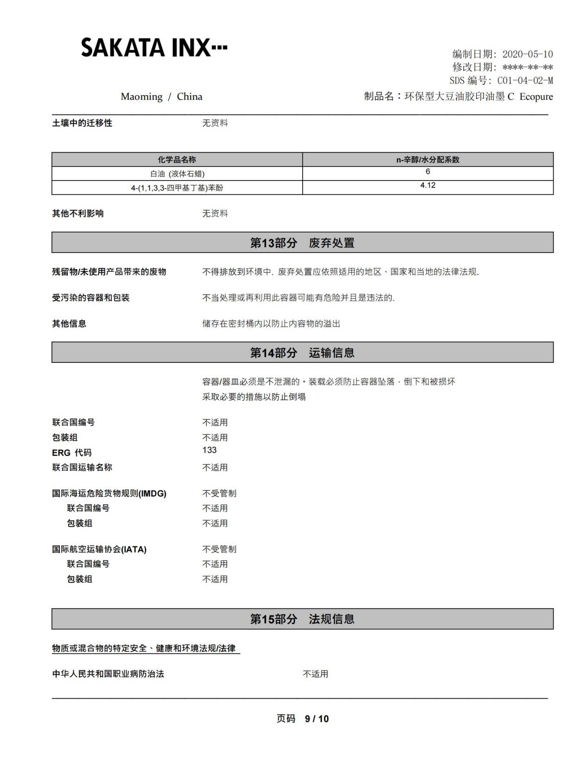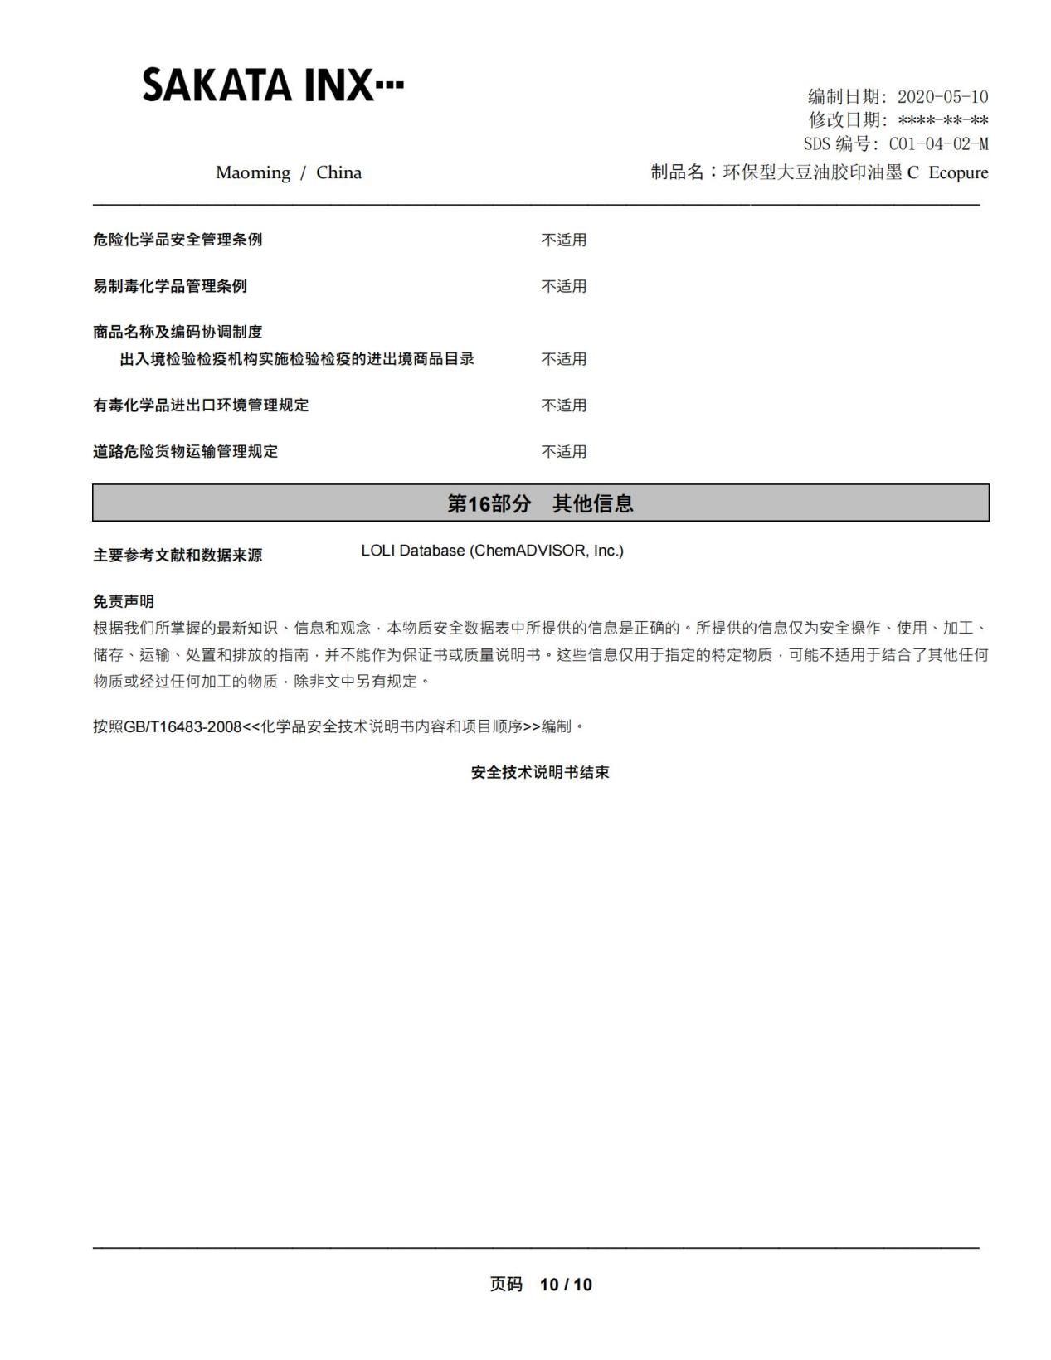

附件9 现状监测报告
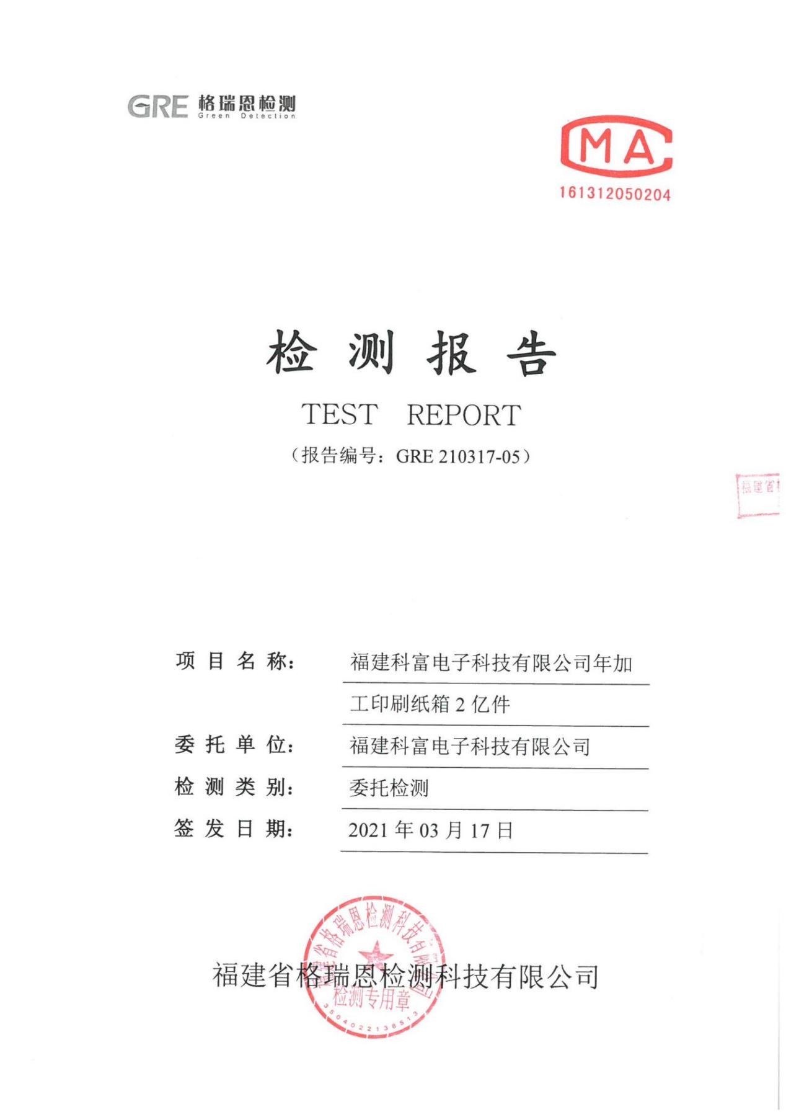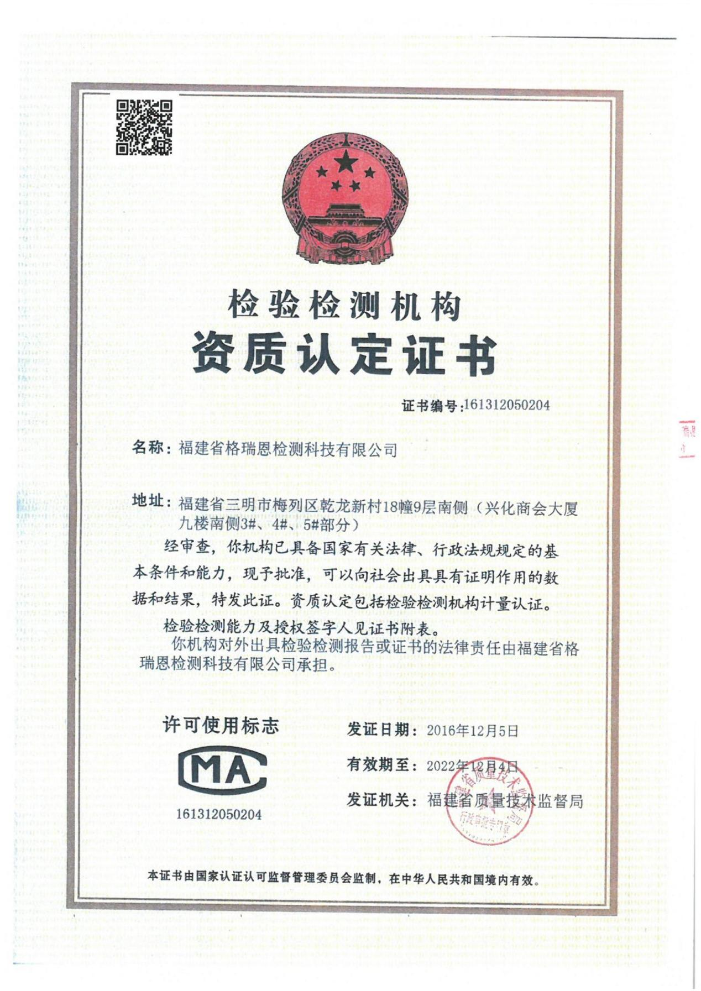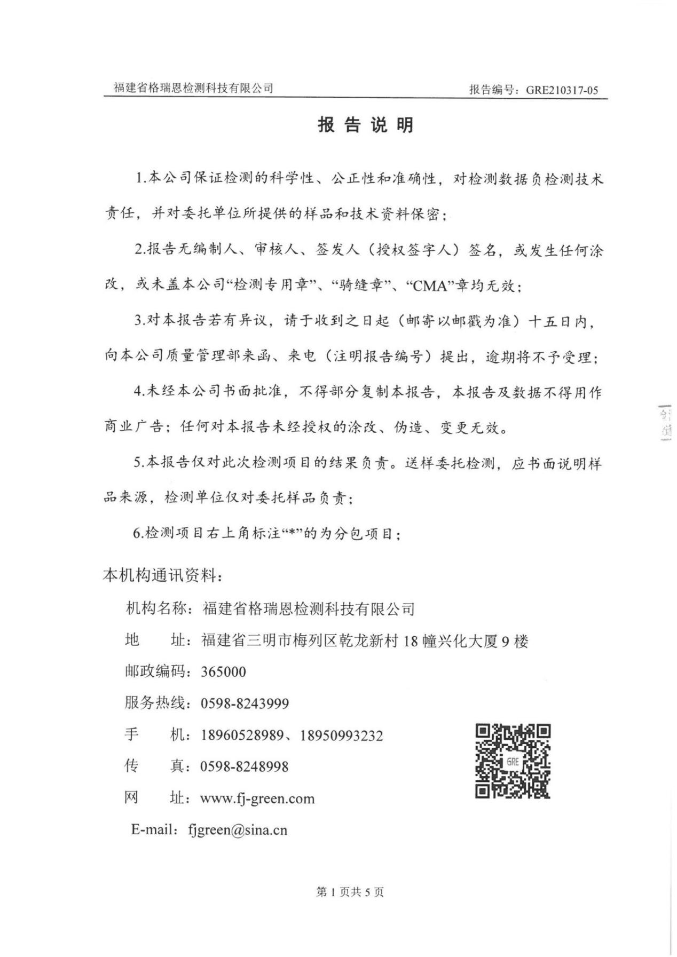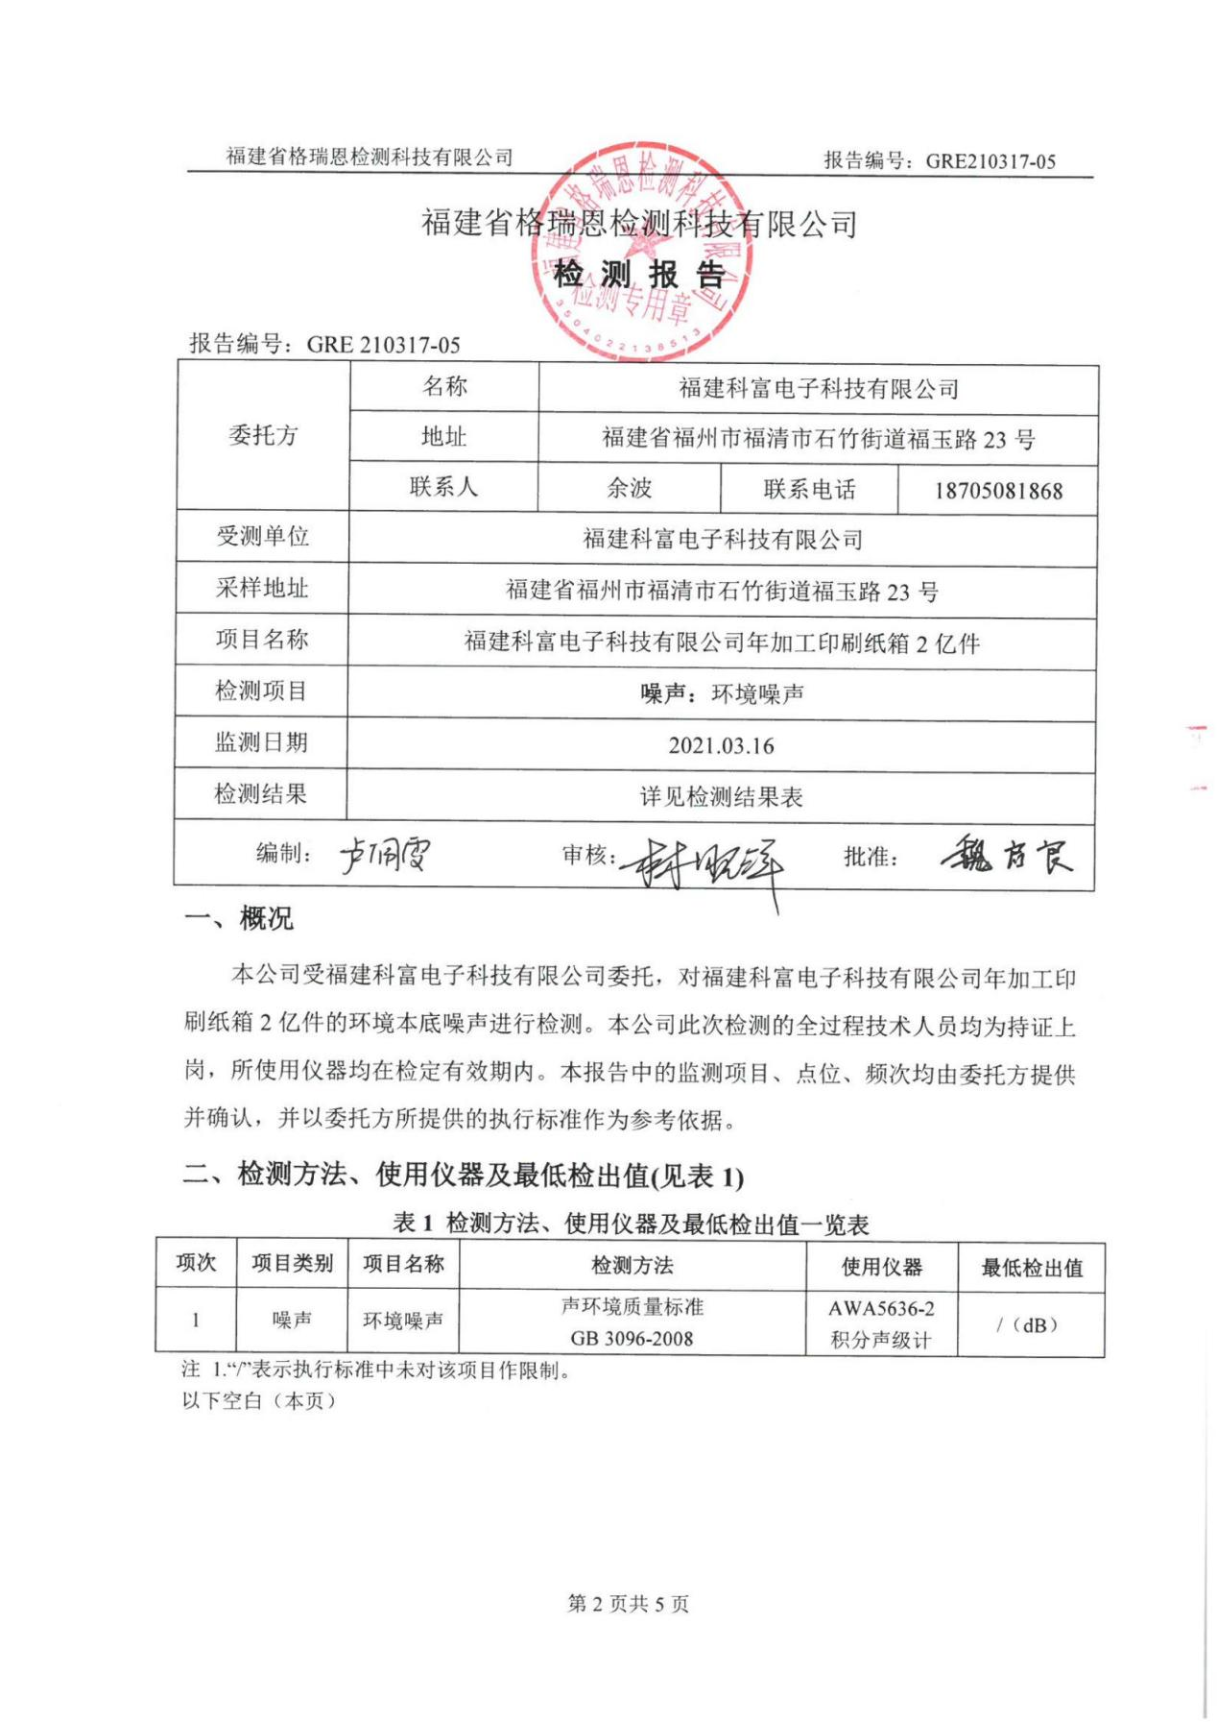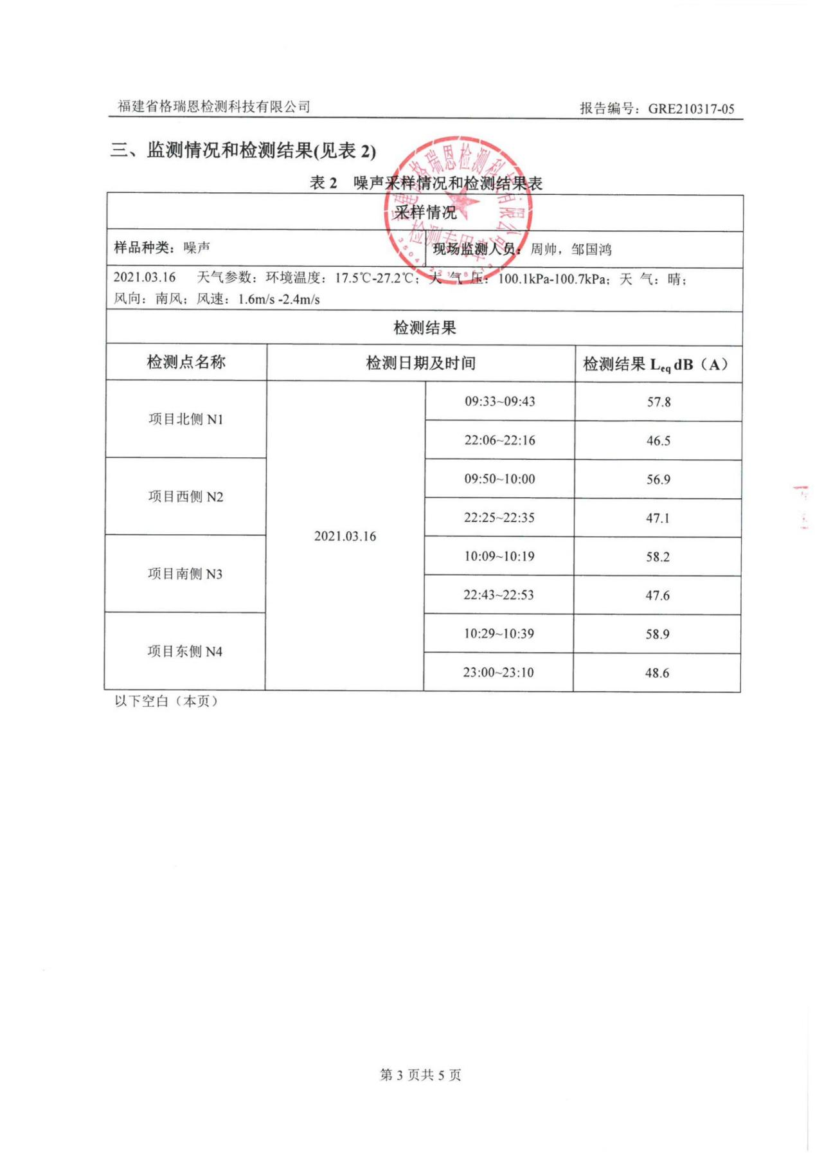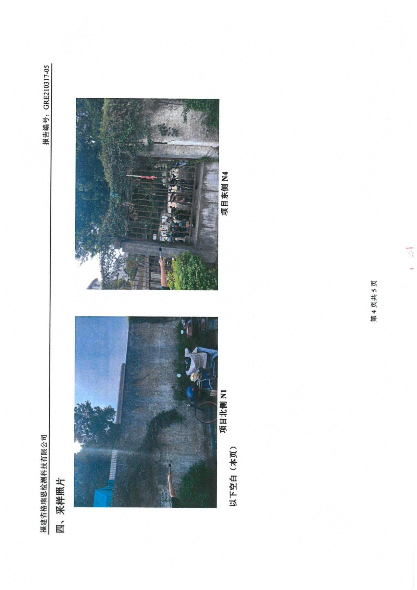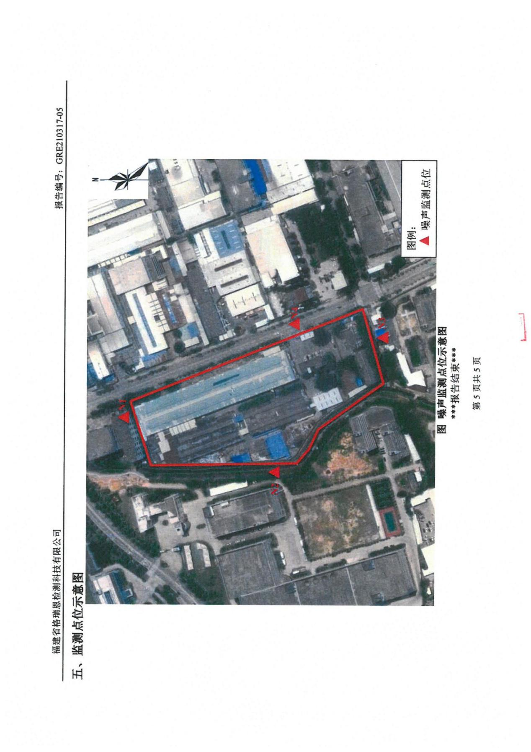

附件10 授权委托书
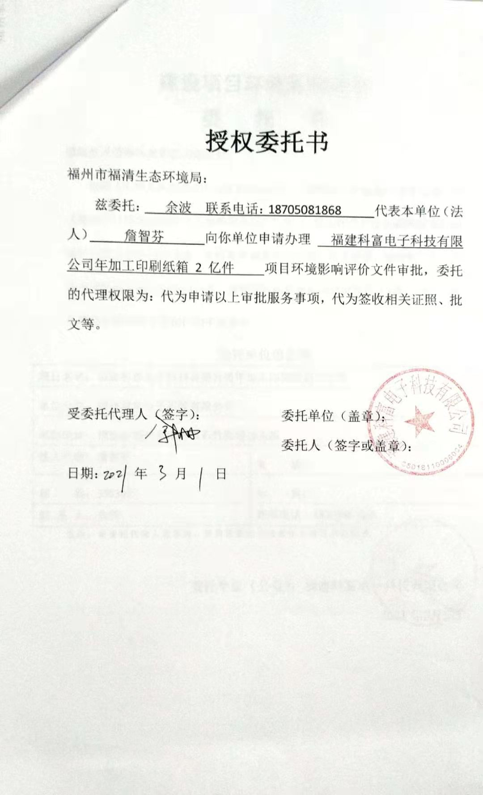
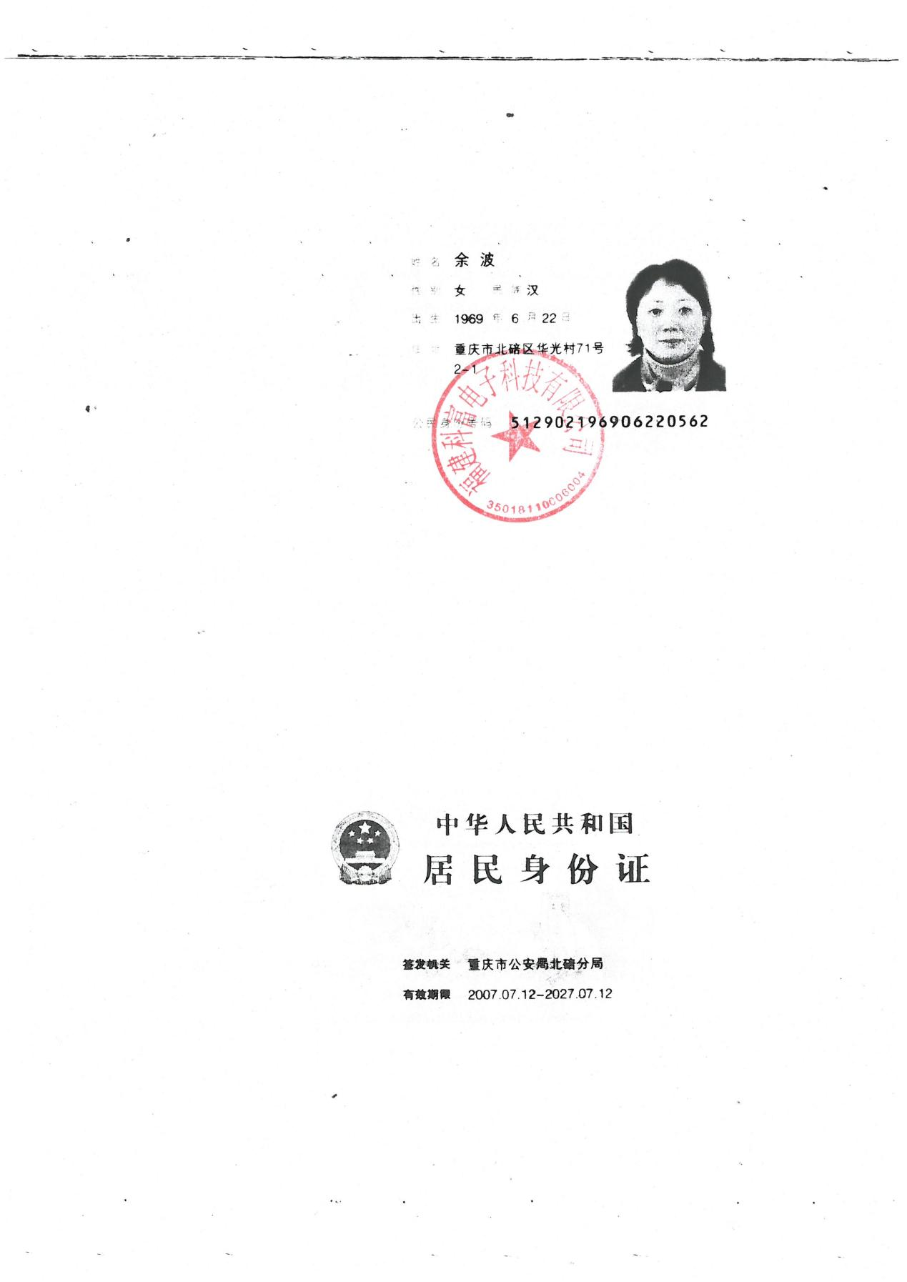

附件11关于环评文件涉及国家秘密、商业秘密等内容的说明
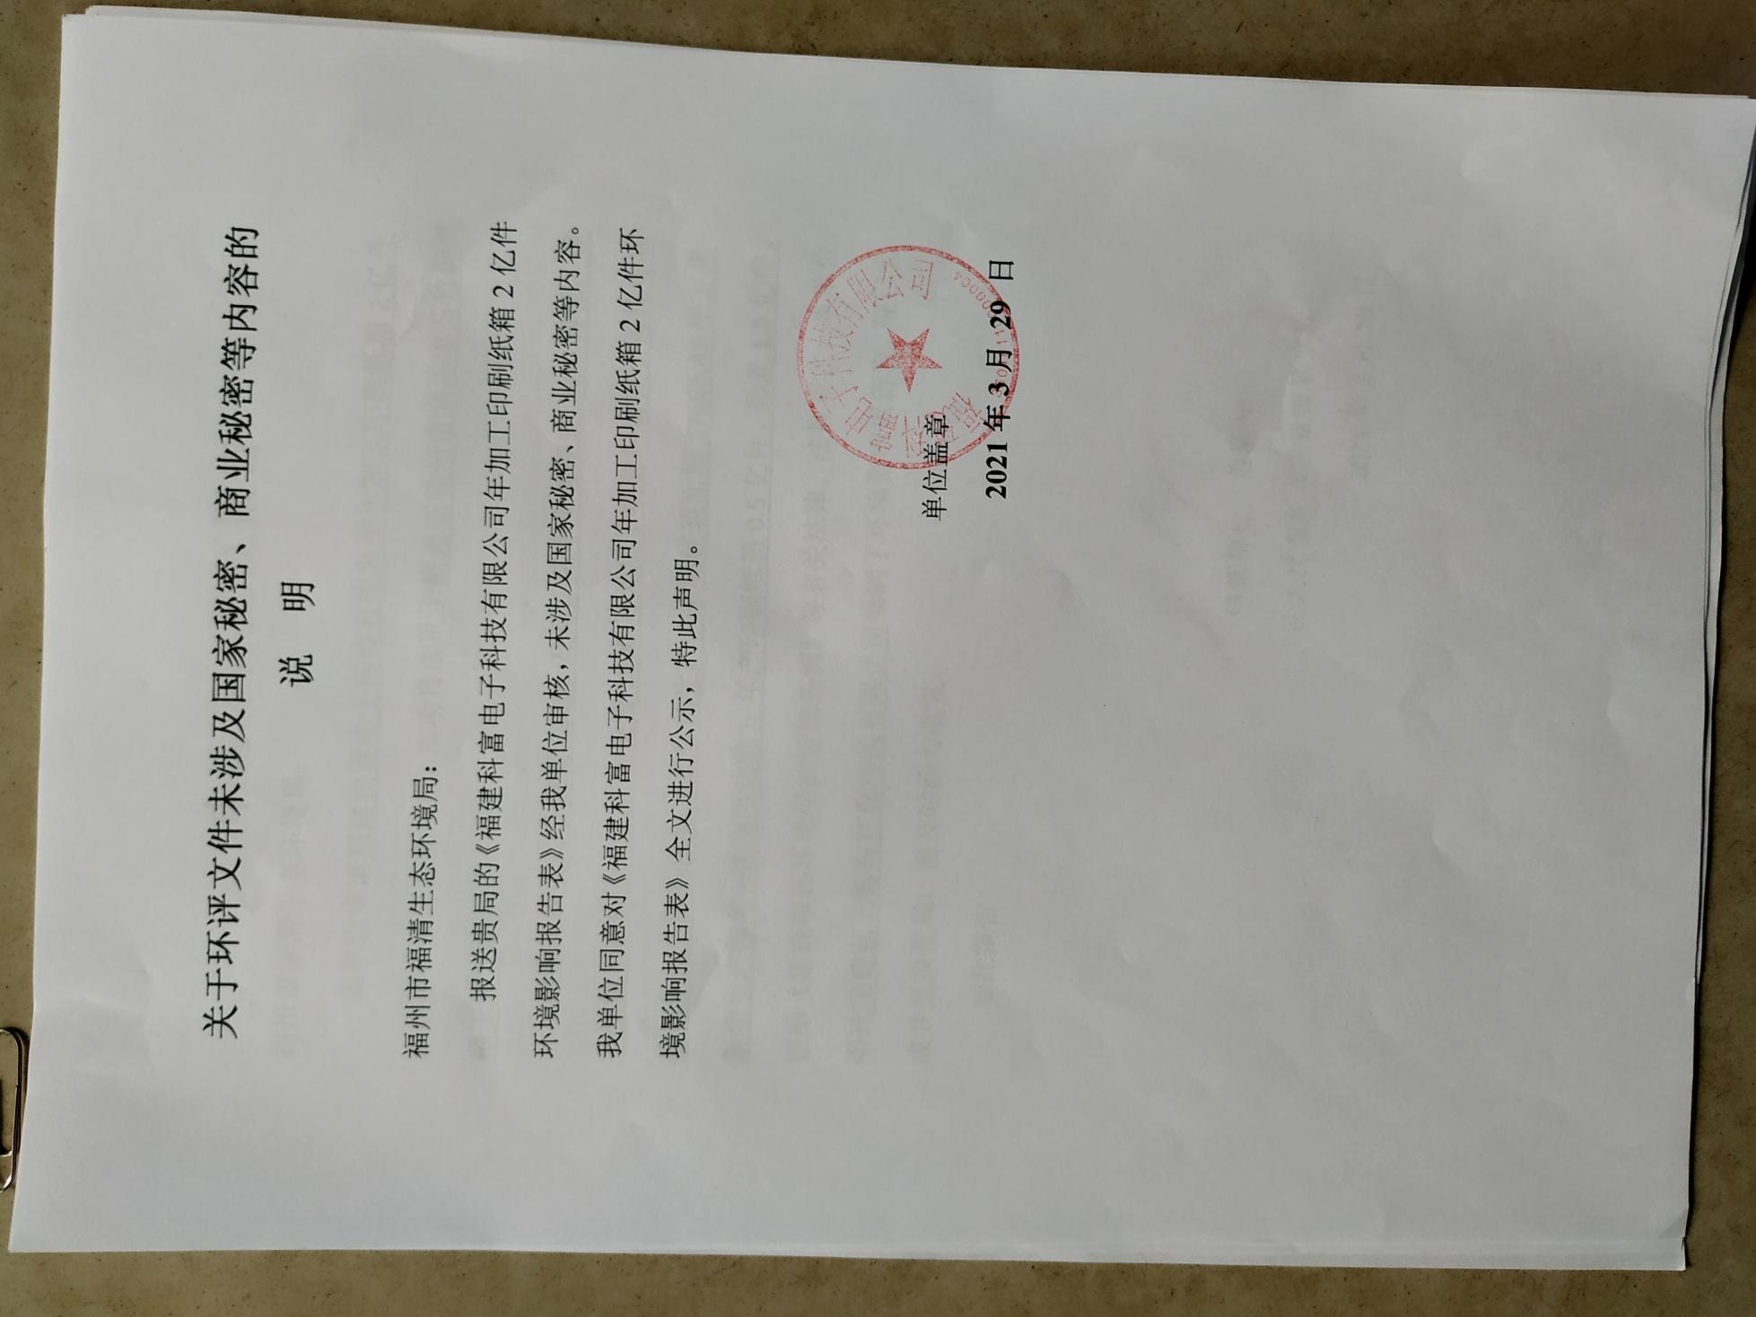

附件12申请环评批复报告
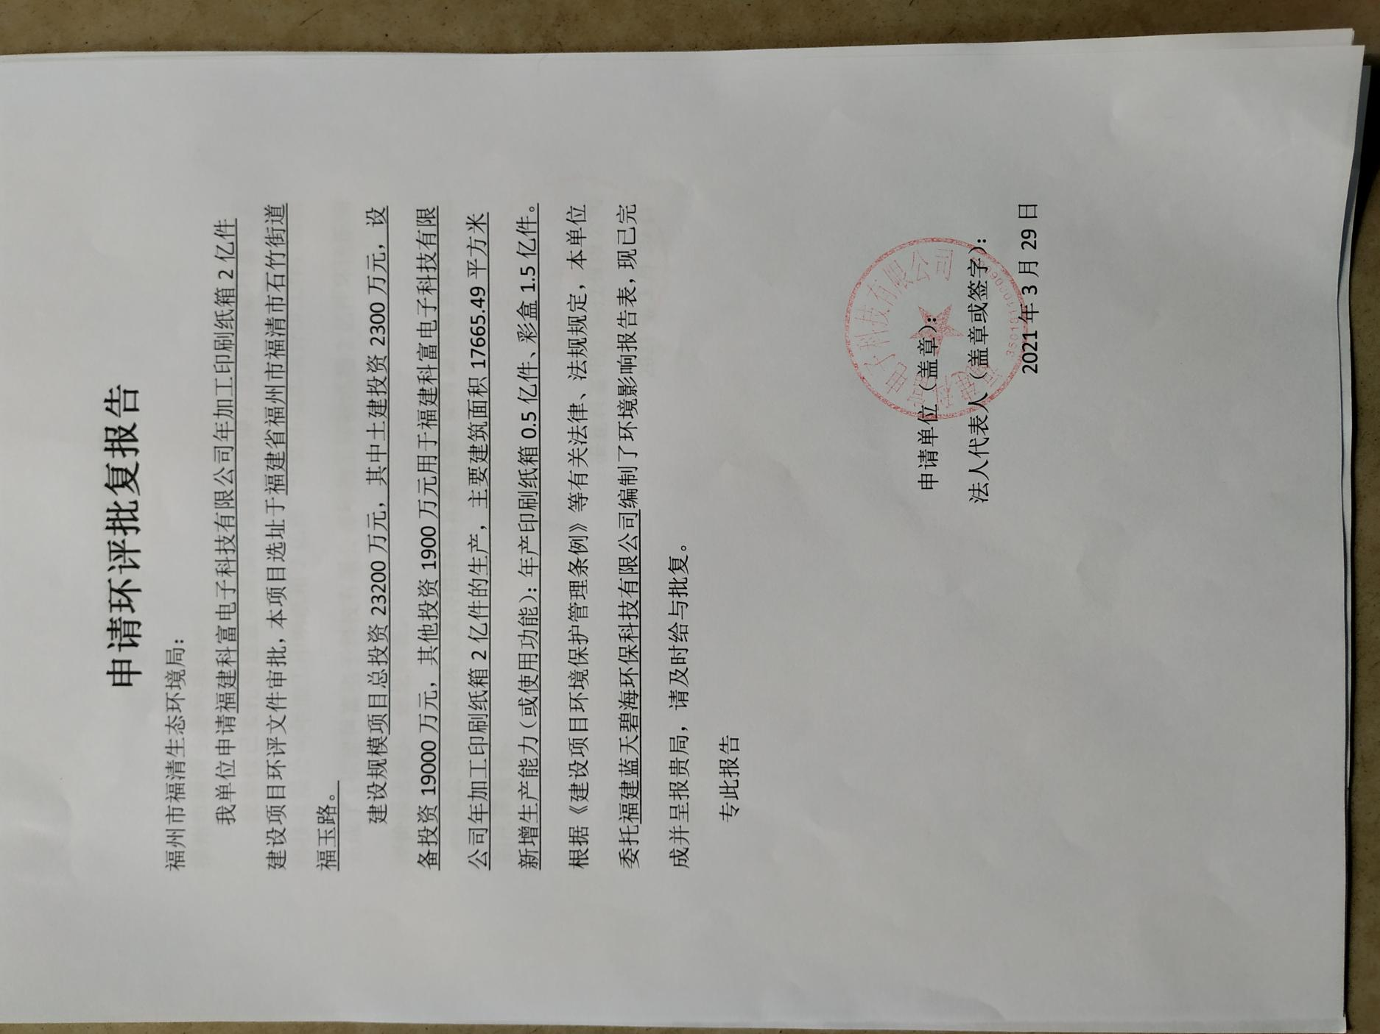

附件13关于公开建设项目环评文件等信息情况说明
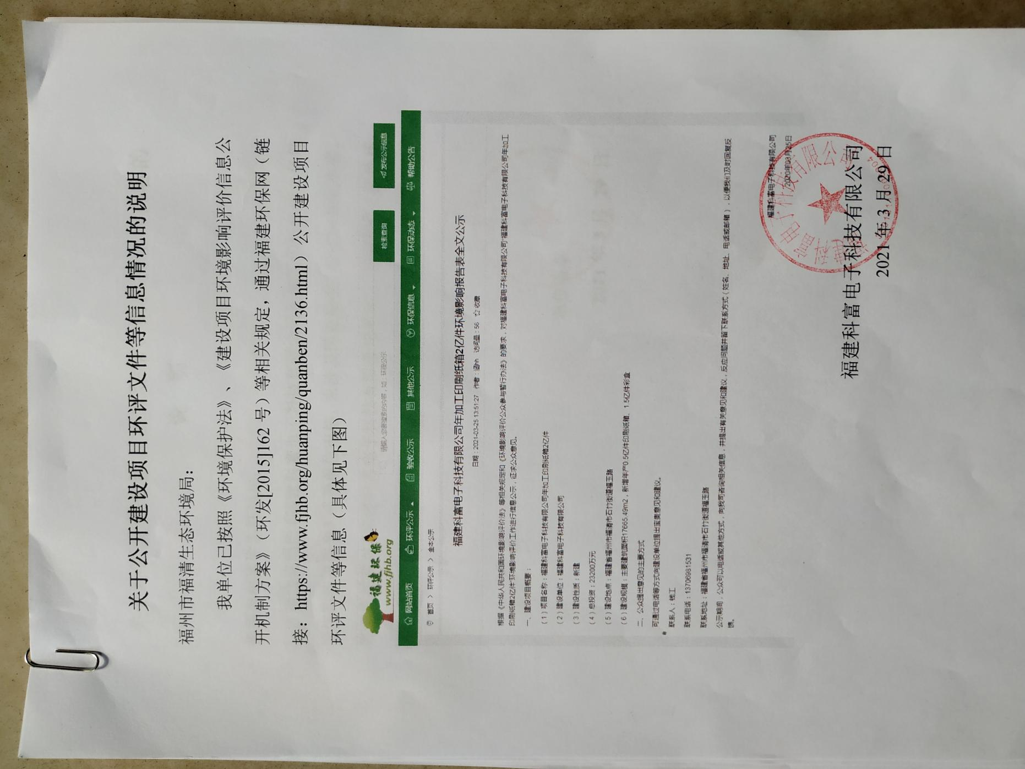

附件14审批申请报告
